C7. Bir o'lchovli massivlar. Chiziqli va binar qidiruv
1. Massiv nima?
Tasavvur qiling: 30 o'quvchining baholarini saqlash kerak. 30 ta alohida o'zgaruvchi (g1, g2, ..., g30) yozish noqulay. Massiv (array) — bir xil turdagi elementlarning xotirada ketma-ket joylashgan to'plami, bitta nom ostida va indeks bilan murojaat qilinadi.
C++ da e'lon qilish: tur nom[o'lcham];. Masalan, int a[5] = {10, 20, 30, 40, 50};
Muhim qoidalar:
- Indekslar 0 dan boshlanadi: birinchi element a[0], oxirgisi a[n-1].
- O'lcham e'lon paytida ma'lum bo'lishi kerak (o'zgarmas son).
- Massiv elementlari xotirada yonma-yon turadi, shuning uchun a[i] manzili boshlang'ich manzil + i * sizeof(tur) formulasi bilan bir zumda hisoblanadi — indeks bo'yicha murojaat O(1).
- Chegaradan chiqish (a[5], a[-1]) kompilyator xato bermaydigan, lekin noaniq xatti-harakatga olib keladigan jiddiy xato.
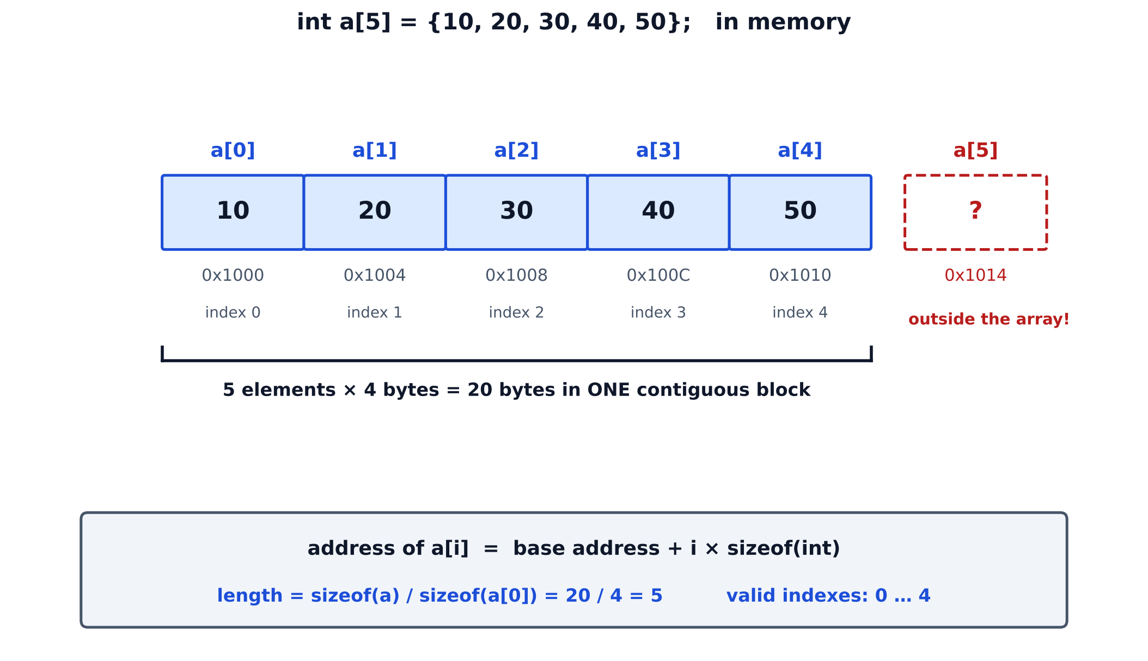
1-rasm. int a[5] xotirada: 20 bayt, ketma-ket blok. a[5] massiv tashqarisida.
Massiv uzunligini topish: int n = sizeof(a) / sizeof(a[0]); — butun massiv hajmini bitta element hajmiga bo'lamiz. Bu usul faqat massiv e'lon qilingan joyda ishlaydi; funksiyaga uzatilganda massiv ko'rsatkichga aylanadi, shuning uchun uzunlikni alohida parametr qilib uzatamiz.
2. Massivni to'ldirish va ko'rib chiqish
Massivni uch usulda to'ldirish mumkin:
- Boshlang'ich ro'yxat bilan: int a[7] = {23, 7, 42, 15, 8, 99, 4};
- Sikl va formula bilan: for (int i = 0; i < 16; i++) s[i] = 2 * (i + 1);
- Foydalanuvchi kiritishi bilan: for (int i = 0; i < n; i++) cin >> a[i];
Ko'rib chiqish (traversal) — hamma elementlarni ketma-ket ko'rish. Odatda for sikli ishlatiladi: for (int i = 0; i < n; i++) cout << a[i];. Shartda < (<= emas!) ishlatilishiga e'tibor bering: <= massiv chegarasidan chiqib ketishga olib keladi.
3. Yig'indi, minimum va maksimum — bitta o'tishda
Uchta masala bitta siklda yechiladi. Boshlang'ich qiymatlar:
- sum = 0 (yig'indi uchun neytral element);
- mn = mx = a[0] — massivning birinchi elementi. Minimum uchun 0 yoki juda katta son olish keng tarqalgan xato: musbat sonlar massivida 0 noto'g'ri minimum beradi.
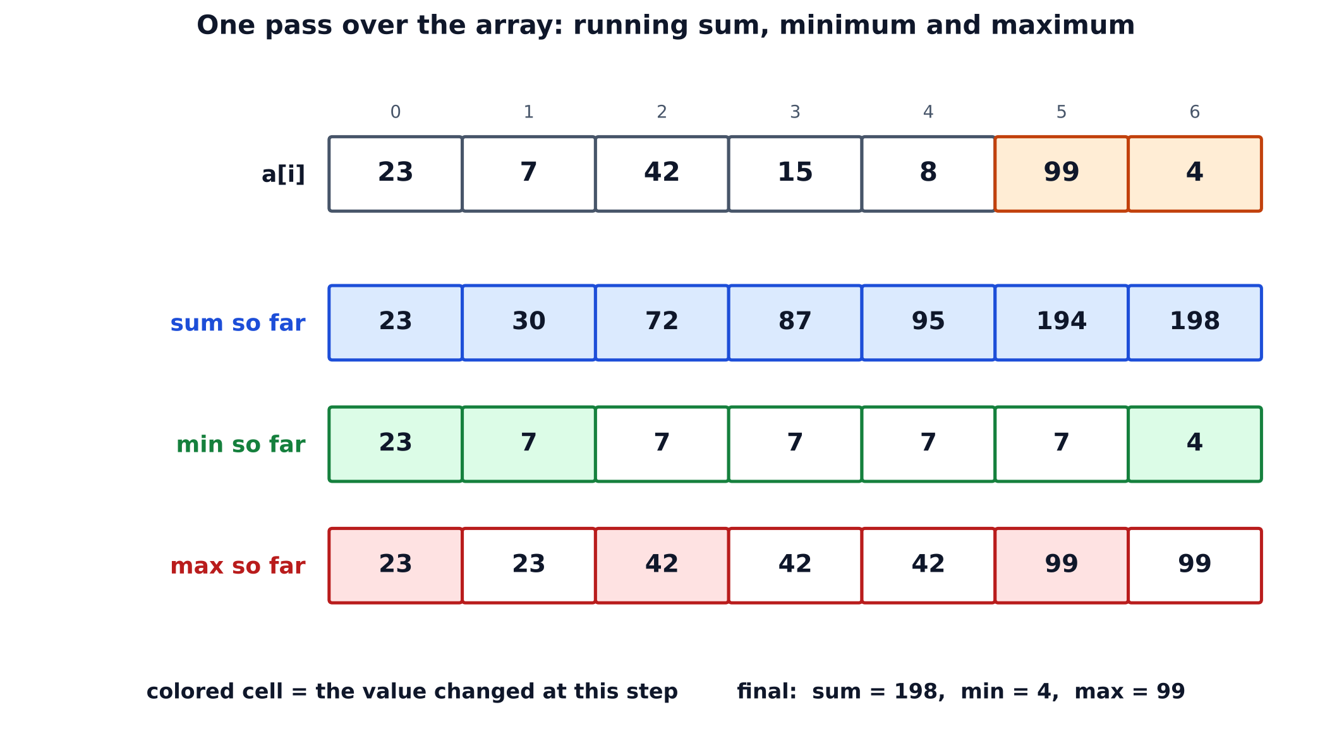
2-rasm. [23, 7, 42, 15, 8, 99, 4] bo'yicha bir o'tishda: yig'indi, minimum va maksimum o'zgarishi.
Har bir elementda: sum += a[i]; agar a[i] < mn bo'lsa — mn va uning indeksi yangilanadi; agar a[i] > mx bo'lsa — mx yangilanadi. Murakkabligi — O(n), qo'shimcha xotira O(1). O'rtacha qiymat: (double)sum / n — butun sonlarni bo'lishda kasr qismi yo'qolmasligi uchun double ga o'tkazamiz.
4. Chiziqli va binar qidiruv
Chiziqli qidiruv: massivni boshidan ketma-ket ko'ramiz. Saralanmagan massivda ham ishlaydi, eng yomon holatda n ta taqqoslash — O(n).
Binar qidiruv: saralangan massivning o'rtasiga qaraymiz va qidiruv oralig'ini har qadamda ikki barobar qisqartiramiz — O(log n). Misol uchun 1 000 000 elementda ko'pi bilan 20 qadam.
Ikkala usulda ham qadamlar sonini sanash qidiruv samaradorligini raqamlarda ko'rsatadi: 16 elementli [2, 4, ..., 32] massivida oxirgi elementni (32) qidirsak, chiziqli qidiruv 16 qadam, binar qidiruv esa atigi 5 qadam (mid = 7, 11, 13, 14, 15) bajaradi.
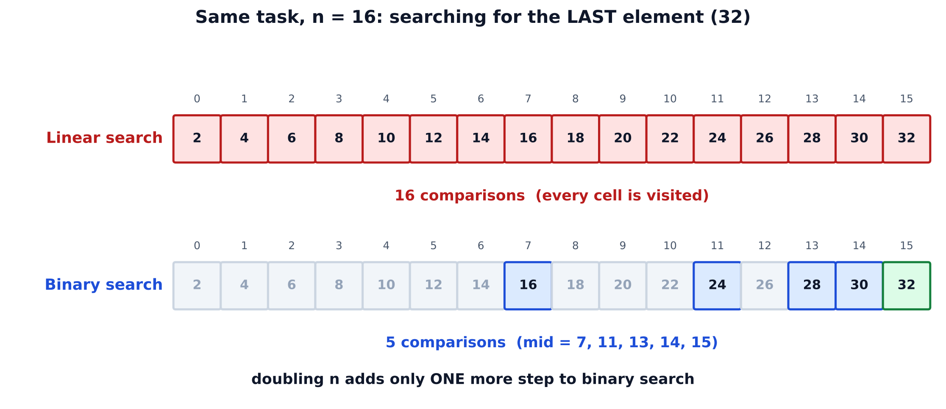
3-rasm. Bir xil masala (n = 16): chiziqli qidiruv hamma katakni ko'radi, binar qidiruv 5 tasini.
Binar qidiruvni yozishda mid = lo + (hi - lo) / 2 shaklidan foydalaning: (lo + hi) / 2 katta massivlarda int overflow'ga olib kelishi mumkin.
5. Amaliyot: ikki qidiruvni yozish va qadamlarni solishtirish
Dastur: massivni e'lon qiladi va chop etadi, yig'indi, minimum, maksimum va o'rtachani hisoblaydi, massivni o'z joyida teskari aylantiradi, so'ng ikkala qidiruvni yozib uchta kalit uchun qadamlar sonini chiqaradi. Funksiyalarga massiv const int a[] va uzunlik int n bilan, qadamlar soni esa int& steps havola bilan uzatilganiga e'tibor bering.
Dastur kodi (C++):
#include <iostream>
#include <iomanip>
using namespace std;

// 1-misol: massivni chop etish
void printArray(const int a[], int n) {
for (int i = 0; i < n; i++) cout << a[i] << (i + 1 < n ? " " : "\n");
}

// 2-misol: chiziqli qidiruv (qadamlar soni bilan)
int linearSearch(const int a[], int n, int key, int& steps) {
steps = 0;
for (int i = 0; i < n; i++) {
steps++;
if (a[i] == key) return i;
}
return -1;
}

// 3-misol: binar qidiruv (massiv o'sish tartibida bo'lishi shart)
int binarySearch(const int a[], int n, int key, int& steps) {
int lo = 0, hi = n - 1;
steps = 0;
while (lo <= hi) {
int mid = lo + (hi - lo) / 2;
steps++;
if (a[mid] == key) return mid;
if (a[mid] < key) lo = mid + 1;
else hi = mid - 1;
}
return -1;
}

int main() {
// Massivni to'ldirish va ko'rib chiqish
int a[7] = {23, 7, 42, 15, 8, 99, 4};
const int n = sizeof(a) / sizeof(a[0]);
cout << "n = " << n << "\n";
printArray(a, n);

// Yig'indi, minimal, maksimal — bitta o'tishda
int sum = 0, mn = a[0], mx = a[0], iMin = 0, iMax = 0;
for (int i = 0; i < n; i++) {
sum += a[i];
if (a[i] < mn) { mn = a[i]; iMin = i; }
if (a[i] > mx) { mx = a[i]; iMax = i; }
}
cout << "sum = " << sum << "\n";
cout << "min = " << mn << " (index " << iMin << ")\n";
cout << "max = " << mx << " (index " << iMax << ")\n";
cout << fixed << setprecision(2) << "average = " << (double)sum / n << "\n";

// Massivni o'z joyida teskari aylantirish
for (int i = 0, j = n - 1; i < j; i++, j--) {
int t = a[i]; a[i] = a[j]; a[j] = t;
}
cout << "reversed: ";
printArray(a, n);

// To'ldirish formulasi bilan: s[i] = 2*(i+1), 16 ta juft son
int s[16];
for (int i = 0; i < 16; i++) s[i] = 2 * (i + 1);
int keys[] = {32, 7, 2};
for (int key : keys) {
int st1, st2;
int i1 = linearSearch(s, 16, key, st1);
int i2 = binarySearch(s, 16, key, st2);
cout << "key=" << key << " linear: index " << i1 << ", steps " << st1
<< " | binary: index " << i2 << ", steps " << st2 << "\n";
}
return 0;
}

Dastur chiqishi:
n = 7
23 7 42 15 8 99 4
sum = 198
min = 4 (index 6)
max = 99 (index 5)
average = 28.29
reversed: 4 99 8 15 42 7 23
key=32 linear: index 15, steps 16 | binary: index 15, steps 5
key=7 linear: index -1, steps 16 | binary: index -1, steps 4
key=2 linear: index 0, steps 1 | binary: index 0, steps 4

Python va Kotlin variantlari ham tayyor — ularni saytdagi "Kod Misoli" muharririda ishga tushirish mumkin; chiqish C++ bilan bir xil.
Natijani o'qish:
- sum = 198, min = 4 (indeks 6), max = 99 (indeks 5), o'rtacha 28.29.
- Teskari aylantirishda i boshidan, j oxiridan yuradi va har qadamda a[i] bilan a[j] almashadi; sikl i < j bo'lguncha davom etadi.
- 32 kaliti: chiziqli 16, binar 5 qadam. 7 kaliti massivda yo'q: ikkalasi -1 qaytaradi, binar 4 qadamdan keyin to'xtaydi. 2 kaliti massivning eng boshida: chiziqli 1 qadamda topdi (eng yaxshi holat), binar esa 4 — demak, binar har doim ham tezroq emas.
6. Mustaqil topshiriqlar
- Massivdagi juft sonlar sonini va yig'indisini toping.
- Massivning ikkinchi eng katta elementini bitta o'tishda toping.
- Massivni siklik ravishda bir qadam o'ngga suring: [1, 2, 3, 4] -> [4, 1, 2, 3].
- Binar qidiruvni rekursiv yozing va ikkala variantda qadamlar sonini taqqoslang.
- Massivda takrorlanuvchi element bor-yo'qligini aniqlang. Bu masalani O(n²) va saralab O(n log n) usullarida yozib ko'ring.
- Foydalanuvchidan n ta son o'qib (cin), ularning yig'indisi, minimumi va maksimumini chiqaring.
Platformadagi mashqlar: Running Sum of 1d Array, Binary Search.
7. Nazorat savollari
- Nima uchun a[i] ga murojaat O(1) deyiladi?
- int a[5] da a[5] ga murojaat qilsak nima bo'ladi?
- Minimumni qidirishda mn = 0 deb boshlash nima uchun xato?
- Binar qidiruv uchun massivga qanday talab qo'yiladi?
- Funksiyaga massiv uzatganda uning uzunligini nega alohida uzatamiz?
Manbalar
- C++ Arrays — tutorialspoint.com
- Linear Search Algorithm — tutorialspoint.com
- Binary Search Algorithm — tutorialspoint.com
C8. Ko'p o'lchovli massivlar, saralash algoritmlari, O notatsiyasi
1. Ikki o'lchovli massiv — jadval
Jadval, shaxmat taxtasi, rasm piksellari, baholar ro'yxati (o'quvchi × fan) — hammasi ikki o'lchovli massiv (matritsa) bilan tasvirlanadi. C++ da e'lon: tur nom[QATOR][USTUN];
Masalan, int m[3][4]; — 3 qator va 4 ustunli jadval. Elementga murojaat: m[i][j], bunda birinchi indeks — qator, ikkinchi indeks — ustun. Boshlang'ich qiymatlar qatorma-qator beriladi:
int m[3][4] = {{1, 2, 3, 4},
{5, 6, 7, 8},
{9, 10, 11, 12}};

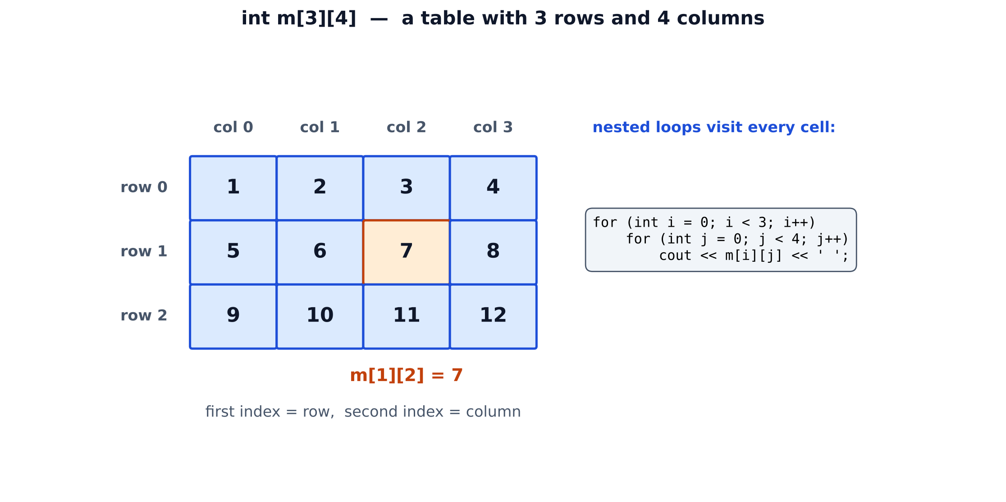
1-rasm. int m[3][4]: 3 qator, 4 ustun. m[1][2] = 7. Ichma-ich sikl hamma katakni ko'rib chiqadi.
Hamma elementlarni ko'rib chiqish uchun ichma-ich sikl ishlatamiz: tashqisi qatorlar, ichkisi ustunlar bo'yicha yuradi. Agar qatorlar soni R, ustunlar C bo'lsa, ko'rib chiqish O(R·C) amal qiladi.
2. Xotirada qanday joylashadi?
Kompyuter xotirasi bir o'lchovli. Shuning uchun C++ ikki o'lchovli massivni qatorma-qator (row-major) bir uzun ketma-ketlik sifatida saqlaydi. m[i][j] ning ketma-ketlikdagi o'rni: **i * USTUNLAR_SONI + j**. Masalan, m[1][2] uchun: 1·4 + 2 = 6 (nol'dan sanaganda 7-element).
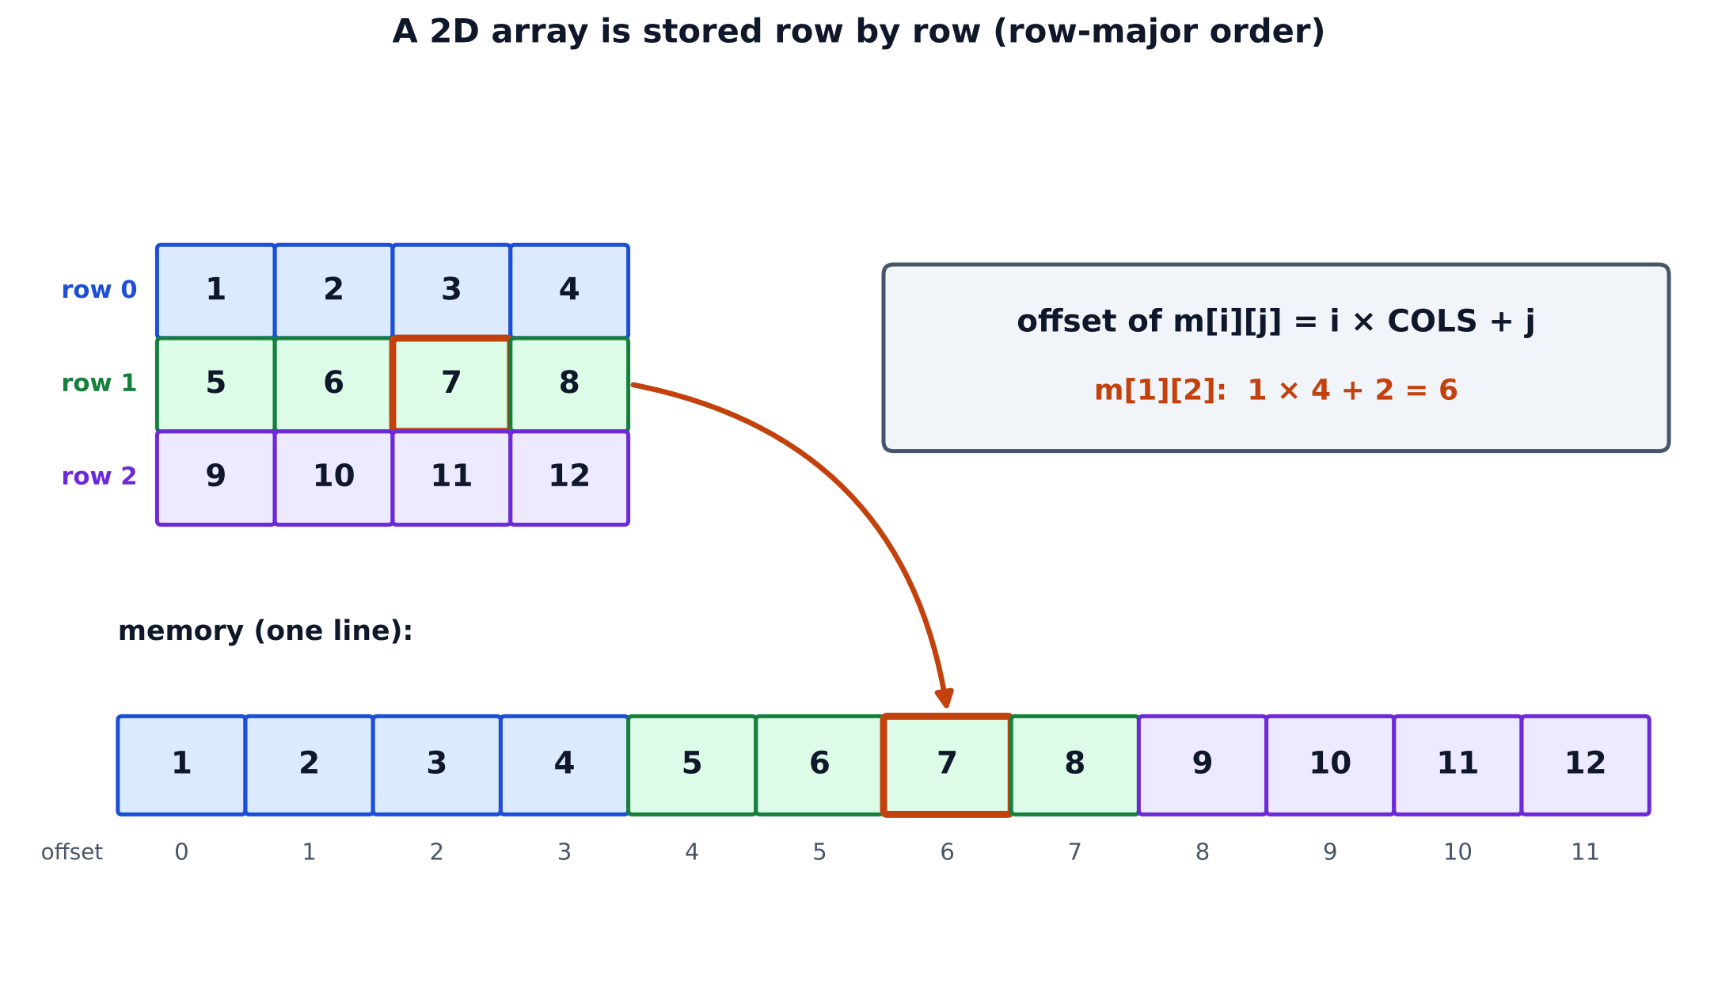
2-rasm. Ikki o'lchovli massiv xotirada bitta uzun qator ko'rinishida.
Amaliy xulosa: matritsani qatorma-qator ko'rib chiqish (tashqi sikl i, ichki j) xotirada ketma-ket yuradi va kesh (cache) uchun qulay — ustunma-ustun yurishdan tezroq ishlaydi. Funksiyaga 2D massiv uzatilganda ustunlar soni parametr tipida ko'rsatilishi shart: void f(int m[][3], int rows).
3. Matritsa ustida amallar
- Qator va ustun yig'indilari: qator uchun ichki sikl j bo'yicha; ustun uchun teskari — tashqi sikl j, ichki i.
- Bosh diagonal va iz (trace): m[i][i] elementlari yig'indisi — kvadrat matritsada bitta sikl yetadi (O(n)).
- Transpozitsiya: qator va ustunni almashtirish, t[j][i] = m[i][j]. 2×3 matritsa 3×2 ga aylanadi.
- Ko'paytirish: A (n×k) va B (k×m) uchun z[i][j] += x[i][k] * y[k][j] — uchta ichma-ich sikl, murakkablik O(n³) (kvadrat matritsalarda).
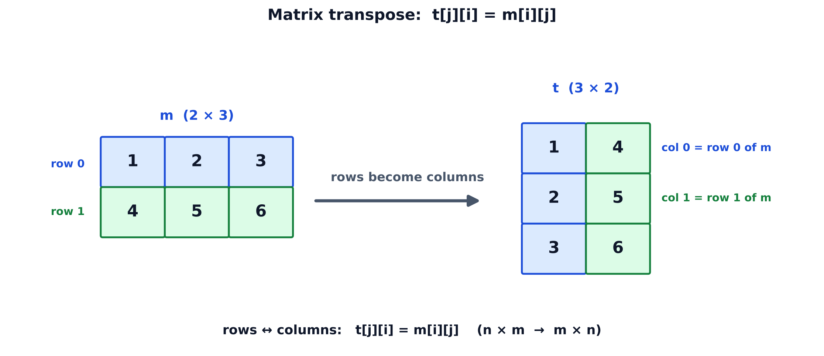
3-rasm. Transpozitsiya: 2×3 matritsaning qatorlari 3×2 matritsaning ustunlariga aylanadi.
4. O-notatsiya va sodda saralash
Algoritm n ta elementda qancha amal bajarishini O-notatsiya (Big-O) bilan yozamiz: doimiy koeffitsiyentlar tashlanadi, eng tez o'suvchi had qoladi.
- bitta sikl n gacha — O(n);
- ikki ichma-ich sikl — O(n²);
- uch ichma-ich sikl (matritsa ko'paytmasi) — O(n³);
- har qadamda oraliq yarmiga kamaysa (binar qidiruv) — O(log n).
Bubble sort (pufakchali saralash): qo'shni elementlar juftini ketma-ket solishtirib, noto'g'ri tartibda bo'lsa almashtiramiz; har o'tishda eng katta element oxiriga "ko'tariladi". Ikki ichma-ich sikl bo'lgani uchun u O(n²): aniq n(n-1)/2 ta taqqoslash.
Ana shu kvadratik o'sish katta ma'lumotda sezilarli: n 10 marta ko'paysa, ish ~100 marta ko'payadi.
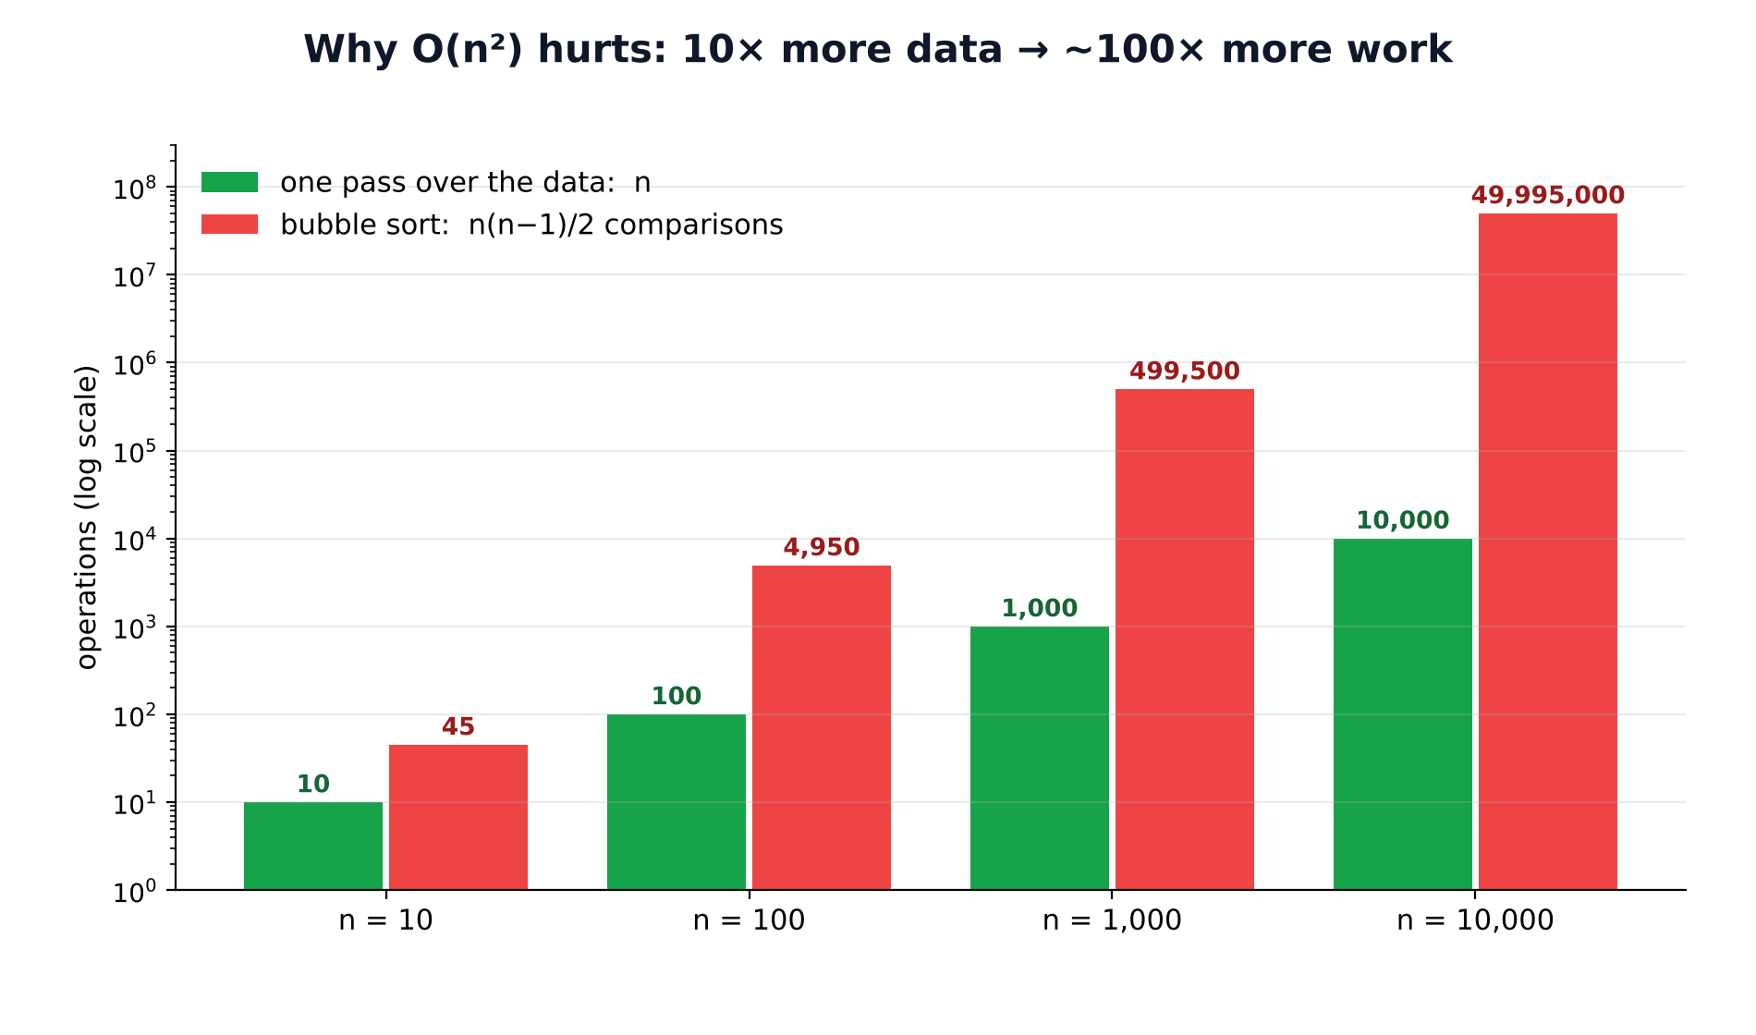
4-rasm. Bubble sort amallari soni: n = 10 000 da deyarli 50 million taqqoslash.
5. Ishlash vaqtini o'lchash
Nazariy baholashni amalda tekshirish mumkin. C++ da <chrono> kutubxonasi:
auto t0 = chrono::steady_clock::now();
// ... o'lchanadigan kod ...
auto t1 = chrono::steady_clock::now();
long long us = chrono::duration_cast<chrono::microseconds>(t1 - t0).count();

Muhim: vaqt kompyuterga, yuklamaga va kompilyator sozlamalariga bog'liq, shuning uchun absolyut sonlar emas, nisbatlar muhim. n ikki barobar oshirilsa (2000 -> 4000), O(n²) algoritm ish vaqti taxminan 4 barobar oshishi kerak. Taqqoslashlar soni esa vaqtdan farqli o'laroq har doim aniq: 1 999 000 va 7 998 000 (nisbat ≈ 4.0).
6. Amaliyot
Dastur: 3×3 matritsa ustida qator/ustun yig'indilari va iz, 2×3 transpozitsiya, 2×2 ko'paytirish, so'ng n = 2000 va 4000 uchun bubble sort'ni ishlatib, taqqoslashlar, almashtirishlar sonini va vaqtni (TIME qatorlari) chop etadi. Vaqt qiymati har ishga tushirishda farq qiladi; qolgan natijalar doim bir xil.
Dastur kodi (C++):
#include <iostream>
#include <chrono>
#include <vector>
using namespace std;

const int R = 3, C = 3;

void printMatrix(const int m[R][C]) {
for (int i = 0; i < R; i++) {
for (int j = 0; j < C; j++) cout << m[i][j] << (j + 1 < C ? " " : "\n");
}
}

// Oddiy saralash (bubble) — taqqoslash va almashtirish sonini sanaydi
void bubbleSort(vector<int>& a, long long& cmp, long long& swp) {
cmp = swp = 0;
int n = a.size();
for (int i = 0; i < n - 1; i++)
for (int j = 0; j < n - 1 - i; j++) {
cmp++;
if (a[j] > a[j + 1]) { swap(a[j], a[j + 1]); swp++; }
}
}

int main() {
int m[R][C] = {{1, 2, 3}, {4, 5, 6}, {7, 8, 9}};
cout << "matrix:\n";
printMatrix(m);

// satr va ustun yig'indilari, bosh diagonal (iz)
int total = 0, trace = 0;
for (int i = 0; i < R; i++) {
int rs = 0;
for (int j = 0; j < C; j++) { rs += m[i][j]; total += m[i][j]; }
cout << "row " << i << " sum = " << rs << "\n";
}
for (int j = 0; j < C; j++) {
int cs = 0;
for (int i = 0; i < R; i++) cs += m[i][j];
cout << "col " << j << " sum = " << cs << "\n";
}
for (int i = 0; i < R; i++) trace += m[i][i];
cout << "total = " << total << ", trace = " << trace << "\n";

// transpozitsiya 2x3 -> 3x2
int a[2][3] = {{1, 2, 3}, {4, 5, 6}};
int t[3][2];
for (int i = 0; i < 2; i++)
for (int j = 0; j < 3; j++) t[j][i] = a[i][j];
cout << "transpose:\n";
for (int i = 0; i < 3; i++) cout << t[i][0] << " " << t[i][1] << "\n";

// matritsalarni ko'paytirish 2x2 (uchta ichma-ich sikl: O(n^3))
int x[2][2] = {{1, 2}, {3, 4}}, y[2][2] = {{5, 6}, {7, 8}}, z[2][2] = {};
for (int i = 0; i < 2; i++)
for (int j = 0; j < 2; j++)
for (int k = 0; k < 2; k++) z[i][j] += x[i][k] * y[k][j];
cout << "product:\n";
for (int i = 0; i < 2; i++) cout << z[i][0] << " " << z[i][1] << "\n";

// saralash va ishlash vaqtini o'lchash
for (int n : {2000, 4000}) {
vector<int> v(n);
unsigned long long seed = 7;
for (int& e : v) { seed = (seed * 1103515245ULL + 12345ULL) % 2147483648ULL; e =
(int)(seed % 100000); }
long long cmp, swp;
auto t0 = chrono::steady_clock::now();
bubbleSort(v, cmp, swp);
auto t1 = chrono::steady_clock::now();
long long us = chrono::duration_cast<chrono::microseconds>(t1 - t0).count();
cout << "n=" << n << " comparisons=" << cmp << " swaps=" << swp << "\n";
cout << "TIME n=" << n << " " << us << " mks\n";
}
return 0;
}

Dastur chiqishi:
matrix:
1 2 3
4 5 6
7 8 9
row 0 sum = 6
row 1 sum = 15
row 2 sum = 24
col 0 sum = 12
col 1 sum = 15
col 2 sum = 18
total = 45, trace = 15
transpose:
1 4
2 5
3 6
product:
19 22
43 50
n=2000 comparisons=1999000 swaps=995946
TIME n=2000 5845 mks
n=4000 comparisons=7998000 swaps=4055569
TIME n=4000 20032 mks

Python va Kotlin variantlari ham tayyor — ularni saytdagi "Kod Misoli" muharririda ishga tushirish mumkin; chiqish C++ bilan bir xil.
Natijani o'qish:
- Matritsa 1..9: qator yig'indilari 6, 15, 24; ustunlar 12, 15, 18; jami 45; iz 1 + 5 + 9 = 15.
- Transpozitsiya: [[1,2,3],[4,5,6]] -> [[1,4],[2,5],[3,6]].
- Ko'paytma [[1,2],[3,4]] × [[5,6],[7,8]] = [[19,22],[43,50]]. Masalan, 19 = 1·5 + 2·7.
- Taqqoslashlar n(n-1)/2 formulasiga mos: 2000 uchun 1 999 000; 4000 uchun 7 998 000. n ikki barobar — taqqoslashlar 4 barobar.
7. Mustaqil topshiriqlar
- Kvadrat matritsaning ikkala diagonali yig'indisini toping.
- Matritsaning har bir qatoridagi maksimum va uning ustun indeksini chiqaring.
- Matritsani 90° ga burishni yozing (transpozitsiya + qatorlarni teskarilash).
- Bubble sort'ga erta to'xtash (swapped bayrog'i) qo'shing va saralangan massivda taqqoslashlar sonini o'lchang.
- Selection sort'ni yozing va bubble bilan almashtirishlar sonini taqqoslang (n = 2000).
- Vaqtni o'lchash bilan n = 1000, 2000, 4000, 8000 uchun jadval tuzing: har safar n ikki barobar o'sganda vaqt necha barobar ortadi?
Platformadagi mashqlar: Transpose Matrix, Rotate Image.
8. Nazorat savollari
- m[i][j] da qaysi indeks qatorni, qaysi biri ustunni bildiradi?
- Ikki o'lchovli massiv xotirada qanday saqlanadi? m[2][1] ning o'rni formulasini yozing.
- Nima uchun bubble sort O(n²)?
- Matritsa ko'paytirish nima uchun O(n³)?
- n ikki barobar oshganda O(n²) algoritm ish vaqti necha barobar oshadi?
Manbalar
- C++ Multi-dimensional Arrays — tutorialspoint.com
- Bubble Sort Algorithm — tutorialspoint.com
- Data Structures — Asymptotic Analysis — tutorialspoint.com
C9. Satrlar (Strings) bilan ishlash
1. Satr nima?
Satr — belgilar ketma-ketligi: ism, matn, parol, fayl nomi. C++ da satr bilan ishlashning ikki usuli bor:
- C-uslubidagi satr — char massivi, oxirida maxsus nol-belgi '\0' bo'ladi: char s[] = "Hello";. Bu 6 bayt (5 harf + terminator). Uzunlik strlen(s) bilan hisoblanadi (<cstring> kutubxonasi).
- std::string — zamonaviy sinf: string t = "Hello";. U hajmini o'zi boshqaradi, uzunlikni biladi (t.size()), +, ==, < operatorlarini qo'llaydi. Kundalik ishda std::string tanlanadi.
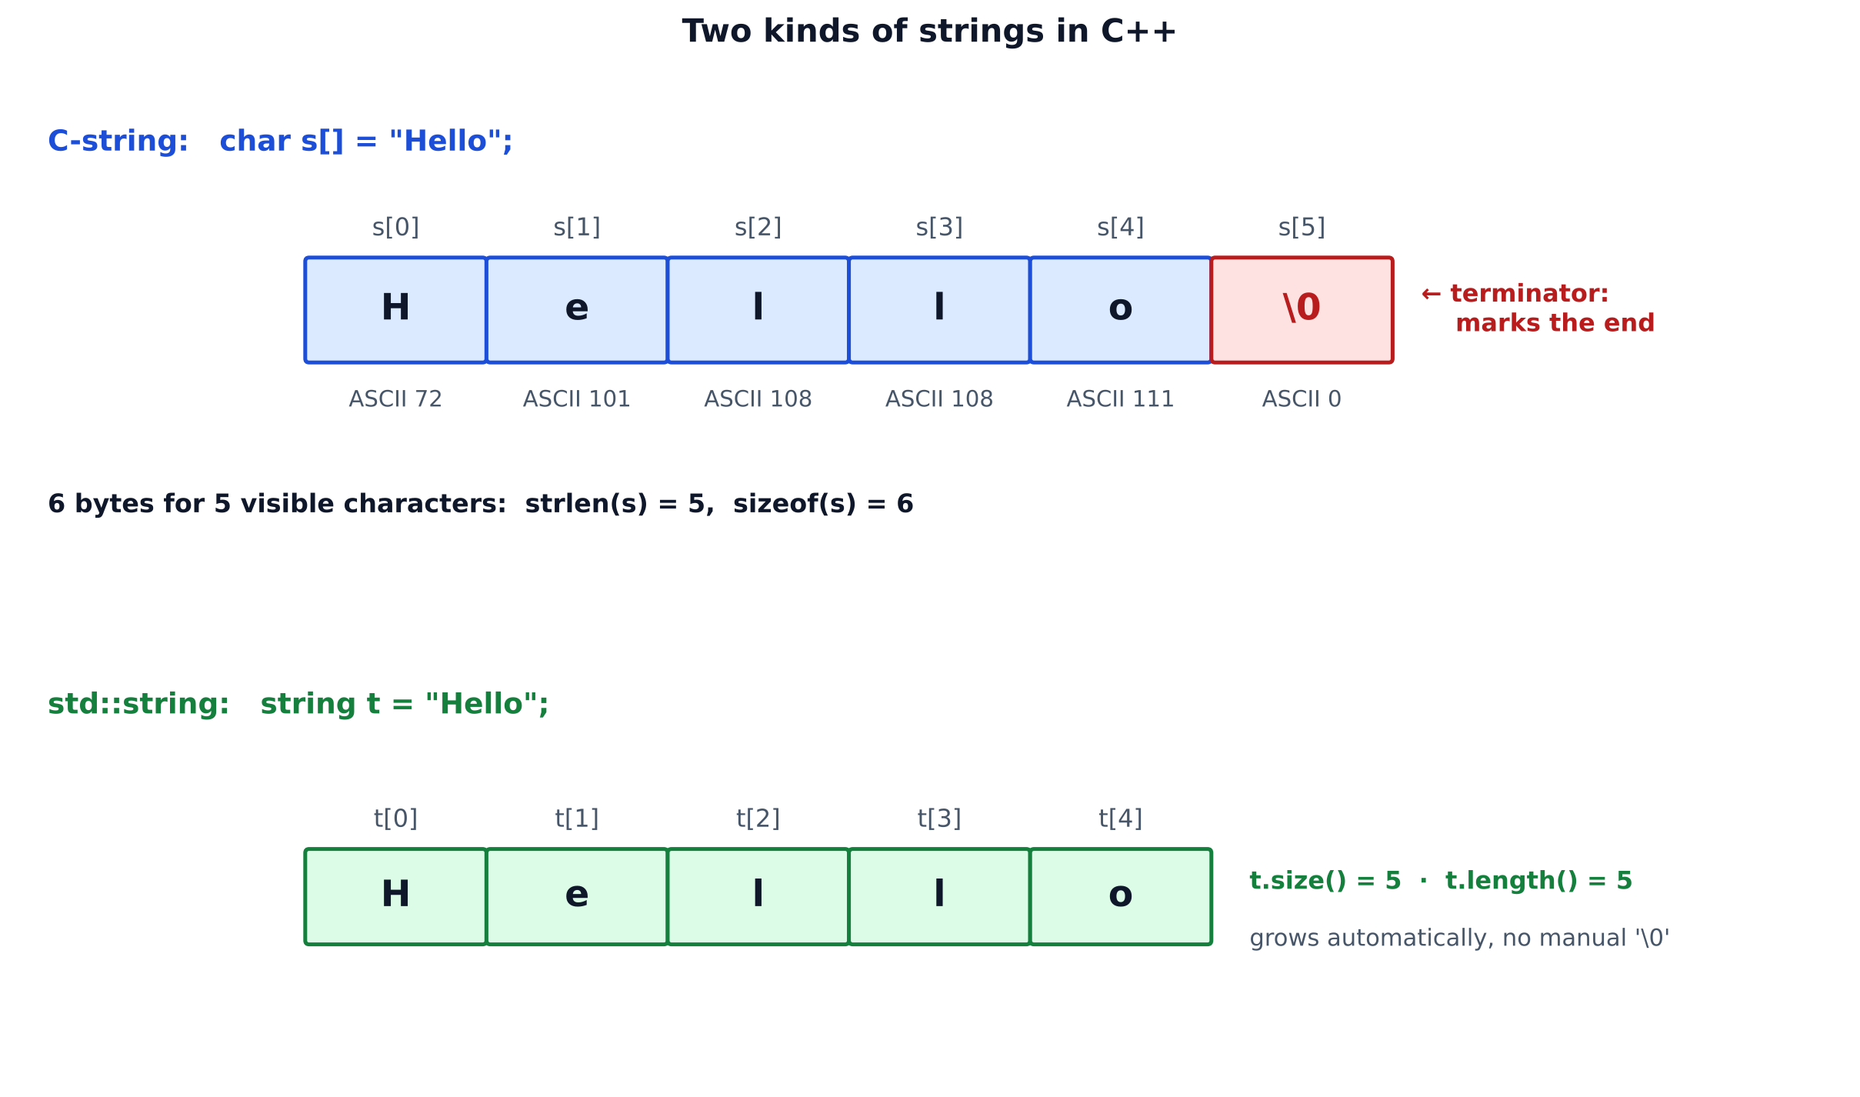
1-rasm. C-satr '\0' bilan tugaydi (6 bayt), std::string esa hajmini o'zi biladi.
Qo'shimcha: 'a' (bitta qo'shtirnoq) — bitta char (ASCII kodi bor, masalan 'H' = 72), "a" (qo'sh tirnoq) — satr.
2. Kiritish va asosiy amallar
Kiritish: cin >> s faqat birinchi so'zni o'qiydi (bo'sh joygacha). Bo'sh joylar bilan butun qatorni o'qish uchun getline(cin, s) ishlatiladi. Agar oldin cin >> n bilan son o'qilgan bo'lsa, qolib ketgan Enter belgisini cin.ignore() bilan tashlab yuborish kerak, aks holda getline bo'sh satr o'qiydi.
Asosiy amallar (string s = "Hello, World!";):
Amal | Yozilishi | Natija
Uzunlik | s.size() yoki s.length() | 13
Indeks bo'yicha belgi | s[0], s.back() | 'H', '!'
Birlashtirish | s + " Hi" | Hello, World! Hi
Qism satr | s.substr(7, 5) | World
Qidirish | s.find("World") | 7
Topilmadi | s.find("xyz") | string::npos
Taqqoslash | "apple" < "banana" | true (alifbo tartibida)

substr(boshlanish, uzunlik) — boshlanish indeksi va uzunlik, tugash indeksi emas. find topilmasa maxsus string::npos qiymatini qaytaradi; buni albatta tekshirish kerak.
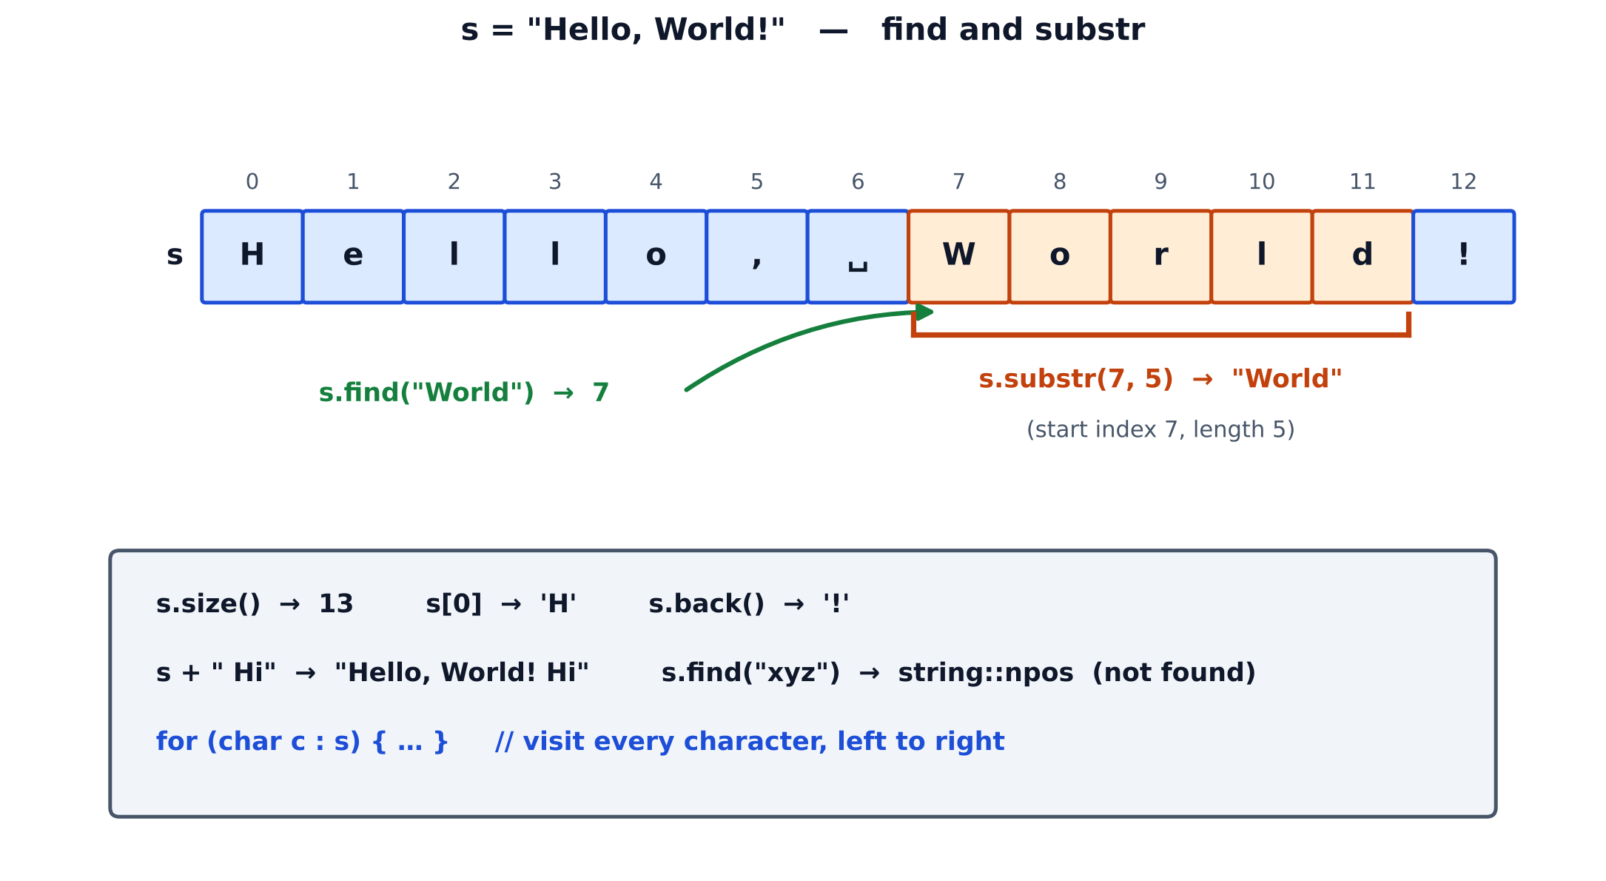
2-rasm. find va substr: s.find("World") = 7; s.substr(7, 5) = "World".
3. Belgima-belgi ishlash
Satrning har bir belgisi bilan ishlash uchun for (char c : s) yoki indeksli sikl ishlatiladi. <cctype> kutubxonasi belgilarni tekshiradi: isalpha, isdigit, isalnum, isupper, islower, isspace va o'zgartiradi: tolower, toupper.
Uchta klassik masala:
So'zlarni sanash. So'z — bo'sh joylar bilan ajratilgan belgilar guruhi. Bayroq (inWord) yordamida: bo'sh joy bo'lmagan belgiga duch kelganda agar oldin so'z ichida bo'lmagan bo'lsak, so'zlar sonini oshiramiz. Ketma-ket bir nechta bo'sh joy va chetdagi bo'sh joylar xatoga olib kelmaydi.
Teskari aylantirish. Ikki ko'rsatkich: i boshidan, j oxiridan; s[i] va s[j] ni almashtirib, i++, j-- qilamiz, i < j bo'lguncha. n/2 ta almashtirish, O(n).
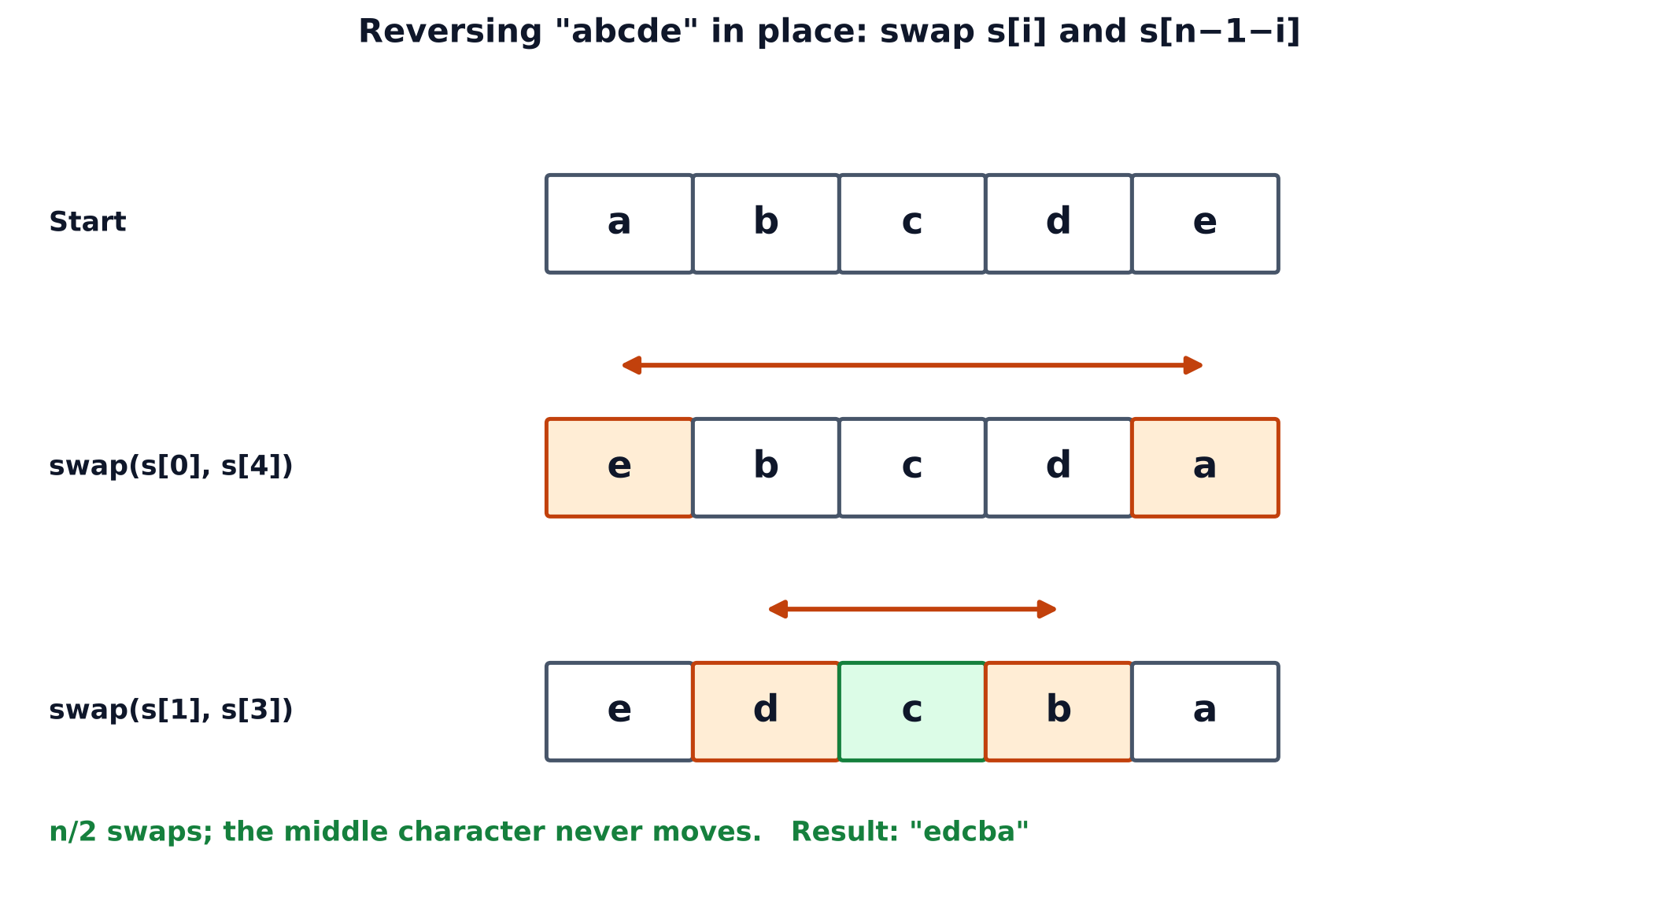
3-rasm. "abcde" ni teskari aylantirish: s[0]<->s[4], s[1]<->s[3]; o'rtadagi belgi joyida qoladi.
Palindrom — ikki tomondan bir xil o'qiladigan satr ("level", "madam"). Algoritm: ikki ko'rsatkich chetlardan markazga yuradi; bironta juftlik mos kelmasa — palindrom emas, darhol to'xtaymiz. Jumlalar uchun ("A man, a plan, a canal: Panama") avval faqat harf-raqamlarni olib, kichik harfga o'tkazamiz.
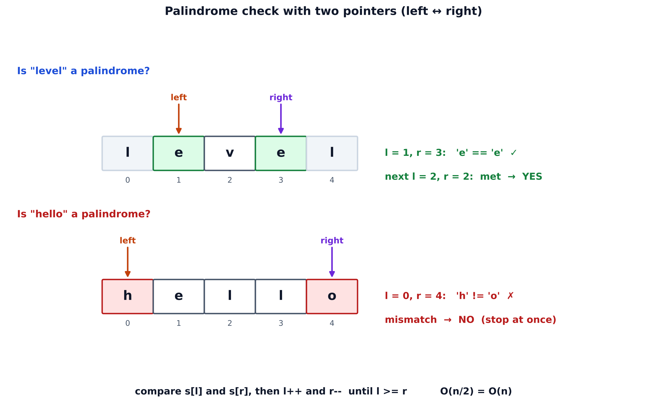
4-rasm. Ikki ko'rsatkich: "level" — palindrom, "hello" — birinchi juftlikdayoq mos kelmaydi.
4. Amaliyot
Dastur std::string ning asosiy amallarini ko'rsatadi, unli harflar va bosh harflarni sanaydi, so'zlarni sanash, teskari aylantirish va palindromni tekshirish funksiyalarini yozadi, oxirida C-uslubidagi satr (strlen, sizeof, strcmp) bilan solishtiradi.
Dastur kodi (C++):
#include <iostream>
#include <string>
#include <cstring>
#include <cctype>
using namespace std;

// 1-misol: so'zlarni sanash (ketma-ket bo'sh joylar bitta ajratgich hisoblanadi)
int countWords(const string& s) {
int words = 0;
bool inWord = false;
for (char c : s) {
if (c != ' ') {
if (!inWord) { words++; inWord = true; }
} else {
inWord = false;
}
}
return words;
}

// 2-misol: teskari aylantirish (o'z joyida, ikki ko'rsatkich)
string reverseString(string s) {
int i = 0, j = (int)s.size() - 1;
while (i < j) { swap(s[i], s[j]); i++; j--; }
return s;
}

// 3-misol: palindrom (harf bo'lmagan belgilar va registr hisobga olinmaydi)
bool isPalindrome(const string& s) {
string t;
for (char c : s)
if (isalnum((unsigned char)c)) t += (char)tolower((unsigned char)c);
int i = 0, j = (int)t.size() - 1;
while (i < j) {
if (t[i] != t[j]) return false;
i++; j--;
}
return true;
}

int main() {
string s = "Hello, World!";
cout << "length: " << s.size() << "\n";
cout << "first: " << s[0] << " last: " << s.back() << "\n";

string t = s + " Hi"; // birlashtirish
cout << "concat: " << t << "\n";
cout << "substr(7, 5): " << s.substr(7, 5) << "\n";
cout << "find(World): " << s.find("World") << "\n";
cout << "find(xyz) is npos: " << (s.find("xyz") == string::npos ? "true" : "false") <<
"\n";

// belgima-belgi ishlash
int vowels = 0, upper = 0;
for (char c : s) {
char l = (char)tolower((unsigned char)c);
if (l == 'a' || l == 'e' || l == 'i' || l == 'o' || l == 'u') vowels++;
if (isupper((unsigned char)c)) upper++;
}
cout << "vowels: " << vowels << " uppercase: " << upper << "\n";

string text = " the quick brown fox ";
cout << "words: " << countWords(text) << "\n";
cout << "reverse: " << reverseString("abcde") << "\n";
cout << "palindrome level: " << (isPalindrome("level") ? "true" : "false") << "\n";
cout << "palindrome hello: " << (isPalindrome("hello") ? "true" : "false") << "\n";
cout << "palindrome phrase: " << (isPalindrome("A man, a plan, a canal: Panama") ?
"true" : "false") << "\n";

// C uslubidagi satr: '\0' bilan tugaydi
char c[] = "Hello";
cout << "C-string: strlen=" << strlen(c) << " sizeof=" << sizeof(c) << "\n";
cout << "strcmp(apple, banana) < 0: " << (strcmp("apple", "banana") < 0 ? "true" :
"false") << "\n";

// string taqqoslash
string a = "apple", b = "banana";
cout << "apple < banana: " << (a < b ? "true" : "false") << "\n";
return 0;
}

Dastur chiqishi:
length: 13
first: H last: !
concat: Hello, World! Hi
substr(7, 5): World
find(World): 7
find(xyz) is npos: true
vowels: 3 uppercase: 2
words: 4
reverse: edcba
palindrome level: true
palindrome hello: false
palindrome phrase: true
C-string: strlen=5 sizeof=6
strcmp(apple, banana) < 0: true
apple < banana: true

Python va Kotlin variantlari ham tayyor — ularni saytdagi "Kod Misoli" muharririda ishga tushirish mumkin; chiqish C++ bilan bir xil.
Natijani o'qish:
- "Hello, World!" uzunligi 13; find("World") = 7; substr(7, 5) = "World". Unlilar: e, o, o = 3; bosh harflar: H va W = 2.
- " the quick brown fox " da bo'sh joylar ko'p, lekin so'zlar 4 ta.
- C-satr "Hello": strlen = 5, sizeof = 6 — farq '\0' ning hisobiga.
5. Mustaqil topshiriqlar
- Satrdagi har bir belgi necha marta uchrashini sanang (26 elementli massiv yordamida).
- Satrdagi so'zlarning tartibini teskarilang: "my name is" -> "is name my".
- Ikki satr anagramma ekanligini tekshiring ("listen" va "silent").
- Satrdan barcha bo'sh joylarni olib tashlang va har so'zning birinchi harfini bosh harf qiling.
- Foydalanuvchi kiritgan jumlada eng uzun so'zni toping (getline bilan).
- Palindrom tekshirishni std::string o'rniga C-satr (char[]) uchun yozing.
Platformadagi mashqlar: Reverse String, Valid Palindrome.
6. Nazorat savollari
- 'a' va "a" orasidagi farq nima?
- C-satrning oxirida nima uchun '\0' bo'ladi va sizeof nega strlen dan 1 ga katta?
- cin >> s va getline(cin, s) orasidagi farq nima?
- s.substr(7, 5) dagi ikkala son nimani anglatadi?
- Palindromni tekshirishda nima uchun butun satrni ikkiga bo'lib o'tirmaymiz, faqat yarmigacha yuramiz?
Manbalar
- C++ Strings — tutorialspoint.com
C10. Ko'rsatkichlar (Pointers)
1. Xotira va manzil
Kompyuter xotirasi — nomerlangan kataklar ketma-ketligi. Har bir o'zgaruvchi xotirada biror joyni egallaydi va shu joyning manzili (address) bor. int x = 42; yozganimizda kompyuter 4 baytli joy ajratadi, unga 42 ni yozadi va bu joyni x nomi bilan bog'laydi.
Ko'rsatkich (pointer) — qiymati boshqa o'zgaruvchining manzili bo'lgan o'zgaruvchi. U qiymatning o'zini emas, qiymat qayerda turganini saqlaydi — uy ichidagi narsa emas, uyning manzili kabi.
Uchta asosiy belgi:
- &x — x ning manzilini olish (address-of operatori).
- **int* p** — "int ga ko'rsatkich" e'loni.
- ***p** — p ko'rsatayotgan manzildagi qiymatga murojaat (dereference).
int x = 42;
int* p = &x; // p = x ning manzili
cout << *p; // 42
*p = 100; // x endi 100

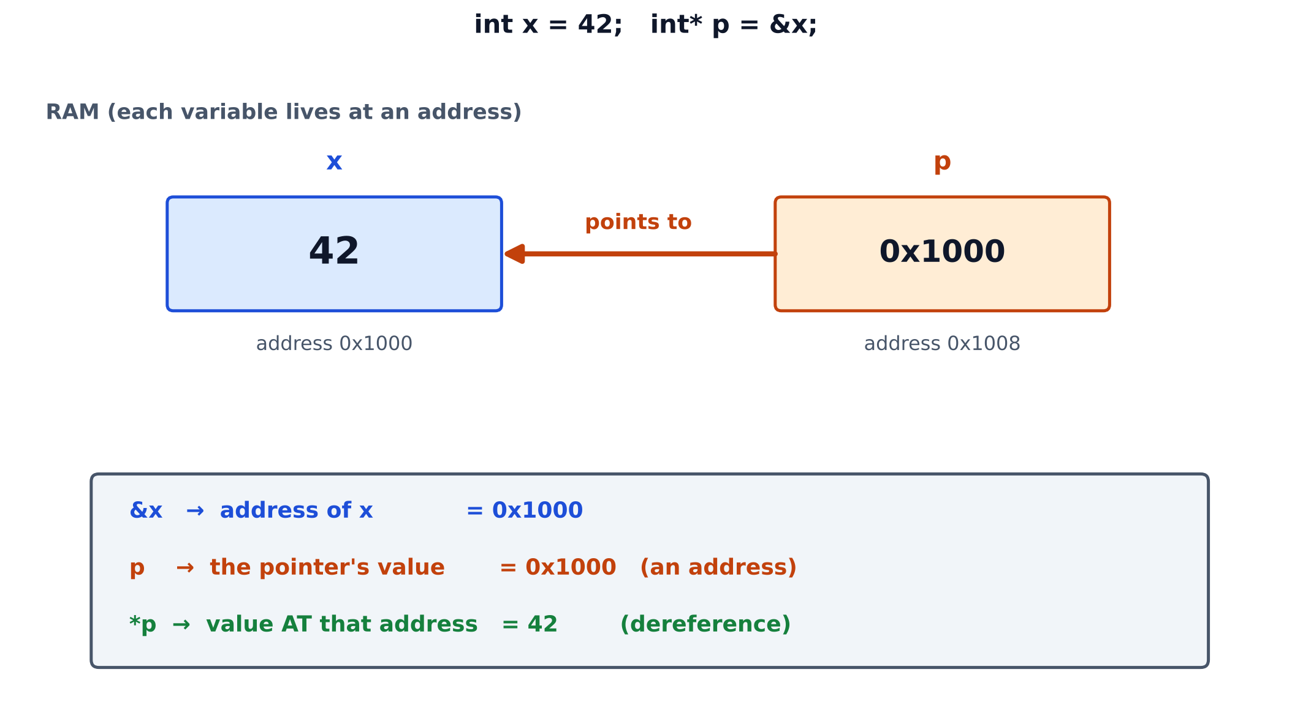
1-rasm. int x = 42; int* p = &x; — p ning qiymati x ning manzili, *p esa x ning o'zi.
Ko'rsatkich o'zi ham o'zgaruvchi: u ham xotirada joy egallaydi (64-bitli tizimda 8 bayt) va uning o'z manzili bor. Ko'rsatkich turi (int*, double*, char*) ko'rsatilayotgan qiymat turini bildiradi — dereference qilinganda kompilyator necha bayt o'qishni shu orqali biladi.
2. Funksiyaga ko'rsatkich uzatish
C++ da funksiyaga argument odatda qiymat bo'yicha uzatiladi: funksiya o'zgaruvchining nusxasi bilan ishlaydi va asl o'zgaruvchiga ta'sir qilmaydi. Tashqi o'zgaruvchini o'zgartirish uchun uning manzilini uzatamiz.
void incByValue(int v) { v++; } // nusxa o'zgaradi, asl — yo'q
void incByPointer(int* p) { (*p)++; } // asl o'zgaruvchi o'zgaradi

Chaqirilishi: incByPointer(&n); — & bilan manzilni uzatamiz.
Klassik misol — ikki o'zgaruvchi qiymatini almashtirish (swap):
void swapInts(int* x, int* y) {
int tmp = *x;
*x = *y;
*y = tmp;
}
// chaqirish: swapInts(&a, &b);

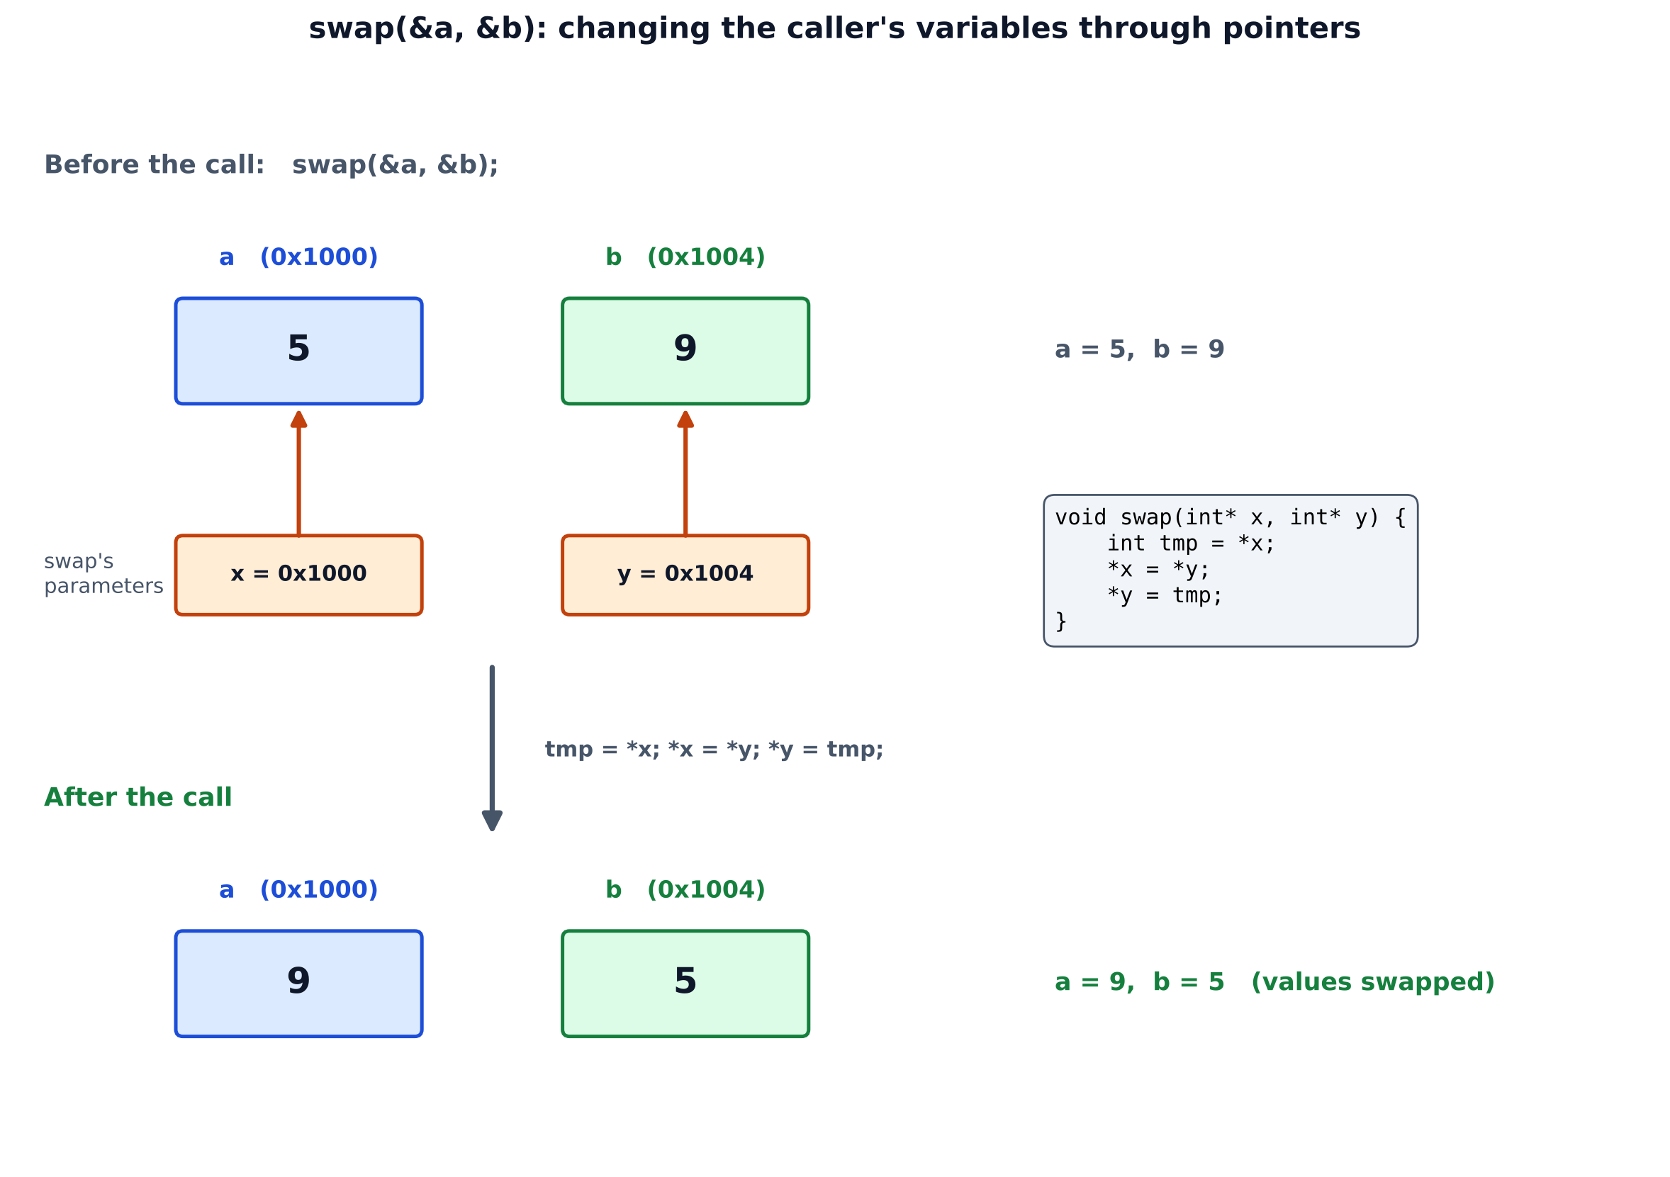
2-rasm. swap(&a, &b): funksiya x va y ko'rsatkichlari orqali a va b ning qiymatlarini almashtiradi.
C++ da buning muqobili — havola (reference): void swap(int& x, int& y). Havola ichida ko'rsatkich bor, lekin sintaksis qulayroq va nullptr bo'la olmaydi. Ko'rsatkich esa "hech narsaga ko'rsatmaslik", qayta yo'naltirish, massiv va dinamik xotira bilan ishlash kerak bo'lganda zarur.
3. nullptr, ko'rsatkichga ko'rsatkich, const
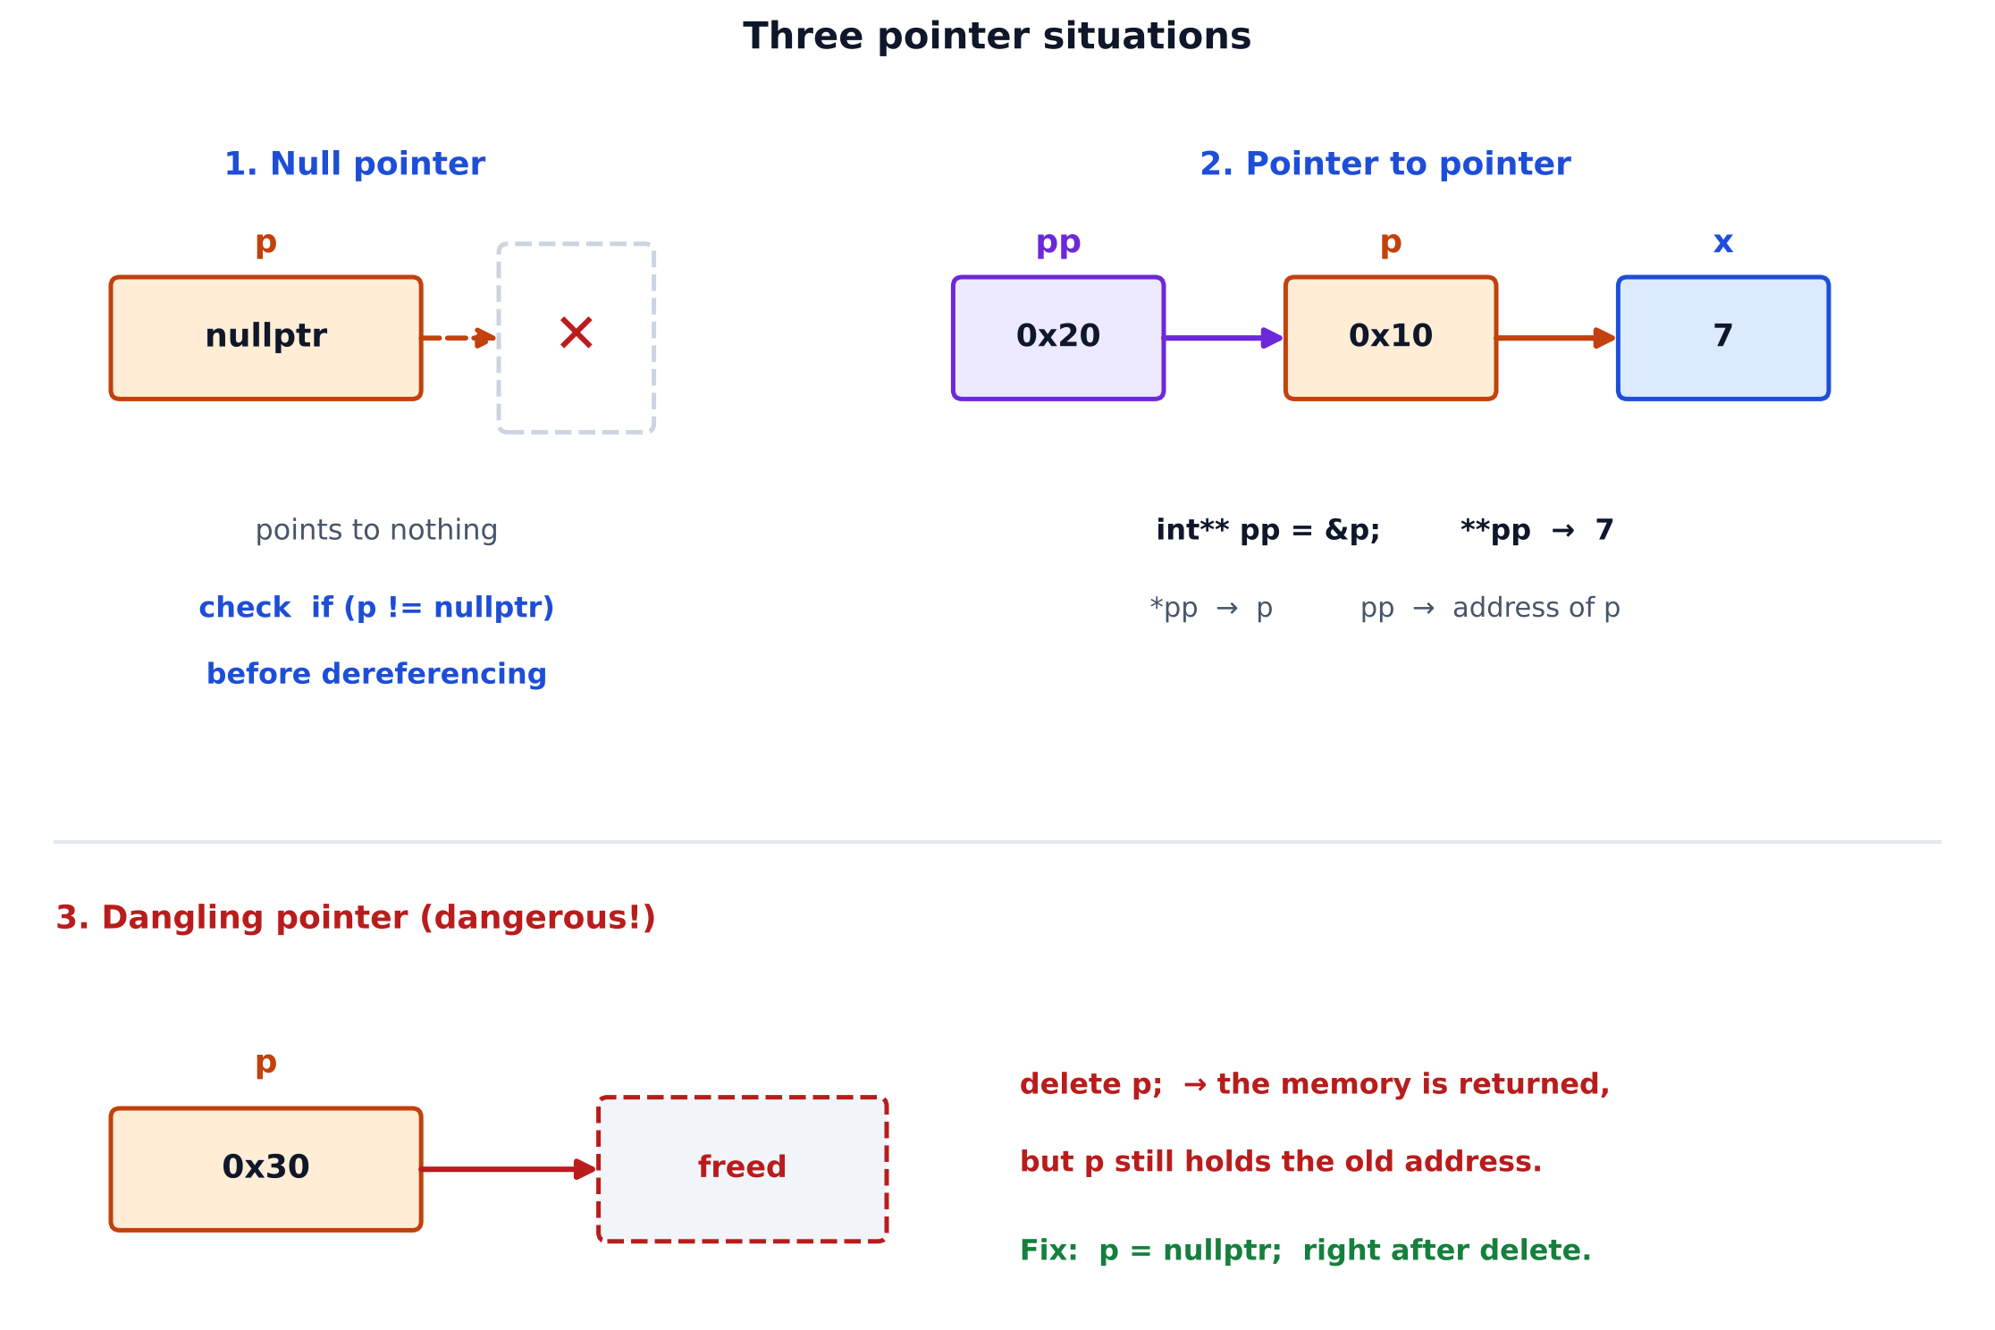
3-rasm. Uch holat: nullptr, ko'rsatkichga ko'rsatkich va osilib qolgan (dangling) ko'rsatkich.
- nullptr — "hech narsaga ko'rsatmaydi" degan maxsus qiymat. Hech narsaga ko'rsatmaydigan ko'rsatkichni dereference qilish xato (dastur qulaydi). Shuning uchun gumonli joyda if (p != nullptr) tekshiring. Ko'rsatkichni e'lon paytida albatta initsializatsiya qiling: int* p = nullptr;.
- Ko'rsatkichga ko'rsatkich — int** pp = &r; bu yerda *pp = r (ko'rsatkichning o'zi), **pp = r ko'rsatayotgan qiymat. Ikki darajali murojaat dinamik 2D massivlarda kerak bo'ladi.
- const — const int* pc = &k; orqali o'qish mumkin, *pc = 1; xato. Faqat o'qiladigan ma'lumotlarni funksiyaga uzatishda xavfsizlikni ta'minlaydi.
- Osilib qolgan ko'rsatkich (dangling pointer) — ko'rsatkich bo'shatilgan yoki mavjud bo'lmay qolgan xotiraga ko'rsatib turadi. Undan foydalanish — noaniq natija. Odatda delete p; dan so'ng p = nullptr; qo'yiladi (C11 mavzusida).
Tez-tez uchraydigan xatolar: ko'rsatkichni initsializatsiya qilmaslik, int* a, b; (faqat a ko'rsatkich, b oddiy int!), lokal o'zgaruvchining manzilini funksiyadan qaytarish.
4. Amaliyot
Dastur ko'rsatkich bilan asosiy ishlarni bajaradi: manzil olish, dereference, *p orqali qiymat o'zgartirish, qiymat va ko'rsatkich orqali uzatishni taqqoslash, swap, nullptr tekshiruvi, ikki darajali ko'rsatkich va const. Dastur manzillarni chop etmaydi (ular har ishga tushirishda boshqa), shuning uchun natija aniq va takrorlanuvchan.
Eslatma: Python va Kotlin'da ko'rsatkich yo'q — ularda Box sinfi ko'rsatkichni taqlid qiladi: ikki o'zgaruvchi bitta "qutiga" ishora qiladi.
Dastur kodi (C++):
#include <iostream>
using namespace std;

// 1-misol: qiymat bo'yicha uzatish — nusxa o'zgaradi, asl o'zgarmaydi
void incByValue(int v) { v++; }

// 2-misol: ko'rsatkich orqali uzatish — tashqi o'zgaruvchi o'zgaradi
void incByPointer(int* p) { (*p)++; }

// 3-misol: swap — ikki o'zgaruvchining qiymatini almashtirish
void swapInts(int* x, int* y) {
int tmp = *x;
*x = *y;
*y = tmp;
}

int main() {
int x = 42;
int* p = &x; // p = x ning manzili
cout << "x = " << x << "\n";
cout << "*p = " << *p << "\n";
cout << "p points to x: " << (p == &x ? "true" : "false") << "\n";

*p = 100; // ko'rsatkich orqali x ni o'zgartiramiz
cout << "x after *p = 100: " << x << "\n";

int n = 10;
incByValue(n);
cout << "after incByValue: " << n << "\n";
incByPointer(&n);
cout << "after incByPointer: " << n << "\n";

int a = 5, b = 9;
cout << "before: a=" << a << " b=" << b << "\n";
swapInts(&a, &b);
cout << "after: a=" << a << " b=" << b << "\n";

int* q = nullptr; // hech narsaga ishora qilmaydi
cout << "q is null: " << (q == nullptr ? "true" : "false") << "\n";
if (q != nullptr) cout << *q << "\n"; // xavfsiz: bajarilmaydi

int seven = 7;
int* r = &seven;
int** pp = &r; // ko'rsatkichga ko'rsatkich
cout << "**pp = " << **pp << "\n";
**pp = 8;
cout << "seven = " << seven << "\n";

const int k = 3;
const int* pc = &k; // const int ga ko'rsatkich: *pc = 1 xato bo'lardi
cout << "*pc = " << *pc << "\n";

cout << "sizeof(int*) is 8 on 64-bit: " << (sizeof(int*) == 8 ? "true" : "false") <<
"\n";
return 0;
}

Dastur chiqishi:
x = 42
*p = 42
p points to x: true
x after *p = 100: 100
after incByValue: 10
after incByPointer: 11
before: a=5 b=9
after: a=9 b=5
q is null: true
**pp = 7
seven = 8
*pc = 3
sizeof(int*) is 8 on 64-bit: true

Python va Kotlin variantlari ham tayyor — ularni saytdagi "Kod Misoli" muharririda ishga tushirish mumkin; chiqish C++ bilan bir xil.
Natijani o'qish:
- x = 42, *p = 42 va p points to x: true — p aynan x ning manzilini saqlaydi.
- *p = 100 dan keyin x ham 100 bo'ldi: ikkalasi bitta xotira joyi.
- incByValue(n) n = 10 ni o'zgartirmadi (nusxa), incByPointer(&n) esa 11 qildi.
- swap: a=5 b=9 -> a=9 b=5.
- **pp = 8 orqali seven o'zgardi — ikki darajali murojaat ham asl qiymatga yetib boradi.
5. Mustaqil topshiriqlar
- Ikki double o'zgaruvchi uchun swap yozing va char uchun ham sinang.
- Funksiya yozing: void minMax(const int* a, int n, int* mn, int* mx) — natijani ko'rsatkichlar orqali qaytarsin.
- int a = 5; int* p = &a; int** pp = &p; bo'lsa, **pp = 20; dan keyin a nechaga teng? Dasturda tekshiring.
- Ko'rsatkichni initsializatsiya qilmasdan *p ga yozishning xavfini tushuntiring (dasturni ishga tushirmang!).
- Uchta o'zgaruvchining qiymatlarini aylantirish funksiyasi: rotate(int* a, int* b, int* c) — a -> b -> c -> a.
- swap ni havola (int&) bilan qayta yozing va ikki versiyani taqqoslang.
6. Nazorat savollari
- &x, *p va int* p yozuvlari nimani anglatadi?
- Nima uchun void f(int v) tashqi o'zgaruvchini o'zgartira olmaydi?
- nullptr ni dereference qilsak nima bo'ladi? Buni qanday oldini olamiz?
- int* a, b; da b ning turi nima?
- Dangling pointer nima va undan qanday saqlanamiz?
Manbalar
- C++ Pointers — tutorialspoint.com
C11. Ko'rsatkich va massivlar. Dinamik xotira boshqaruvi
1. Massiv nomi — birinchi elementning manzili
C++ da massiv nomi ko'p holatlarda birinchi elementning manziliga aylanadi: a == &a[0]. Shuning uchun massivni ko'rsatkichga bevosita tenglashtirish mumkin: int* p = a;.
Ko'rsatkich arifmetikasi: ko'rsatkichga son qo'shsak, u elementlar soniga siljiydi, bayt soniga emas. p + 1 — keyingi elementning manzili, ya'ni p + 1 * sizeof(int) bayt. Shu tufayli to'rtta yozuv ekvivalent:
a[i] ≡ *(a + i) ≡ *(p + i) ≡ p[i]
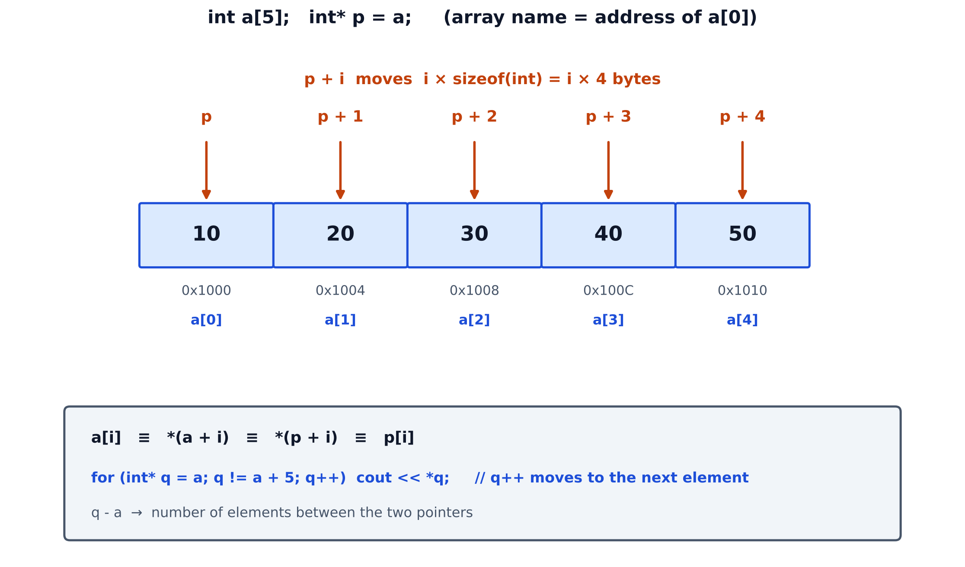
1-rasm. int a[5]; int* p = a; — p + i har safar i * sizeof(int) bayt siljiydi.
Ko'rsatkich arifmetikasidagi qonuniy amallar:
- p++, p-- — keyingi/oldingi elementga siljish;
- p + n, p - n — n elementga siljish;
- q - p — ikki ko'rsatkich orasidagi elementlar soni (ikkalasi bitta massivda bo'lsa);
- p < q, p == q — taqqoslash.
Ikki ko'rsatkichni qo'shish, ko'paytirish — mazmunsiz va taqiqlangan.
2. Massivni ko'rsatkich bilan ko'rib chiqish va yig'ish
begin va end — "yarim ochiq" oraliq: end oxirgi elementdan keyingi manzilni ko'rsatadi (a + n), uning o'ziga murojaat qilinmaydi.
int sumWithPointer(const int* begin, const int* end) {
int s = 0;
for (const int* q = begin; q != end; q++) s += *q;
return s;
}
// chaqirish: sumWithPointer(a, a + 5)

Bu uslub C++ standart kutubxonasidagi iteratorlarning (vektor, ro'yxat, ...) asosi: ularda ham begin() va end() mavjud. Funksiyaga massiv uzatganda aslida ko'rsatkich uzatiladi (nusxa emas), shuning uchun funksiya massivni o'zgartira oladi va uzunlikni alohida uzatish shart.
3. Stek va heap: xotira turlari
Dasturda xotiraning ikki asosiy sohasi bor:
- Stek (stack) — lokal o'zgaruvchilar. Funksiya tugaganda avtomatik bo'shaydi. Tez, lekin hajmi kichik va o'lchami kompilyatsiya vaqtida ma'lum bo'lishi kerak.
- Heap (dinamik xotira) — dastur ishlayotgan vaqtda o'zimiz so'rab olamiz va o'zimiz bo'shatamiz. Katta, o'lchami ish vaqtida aniqlanadi, lekin boshqaruv — dasturchi zimmasida.
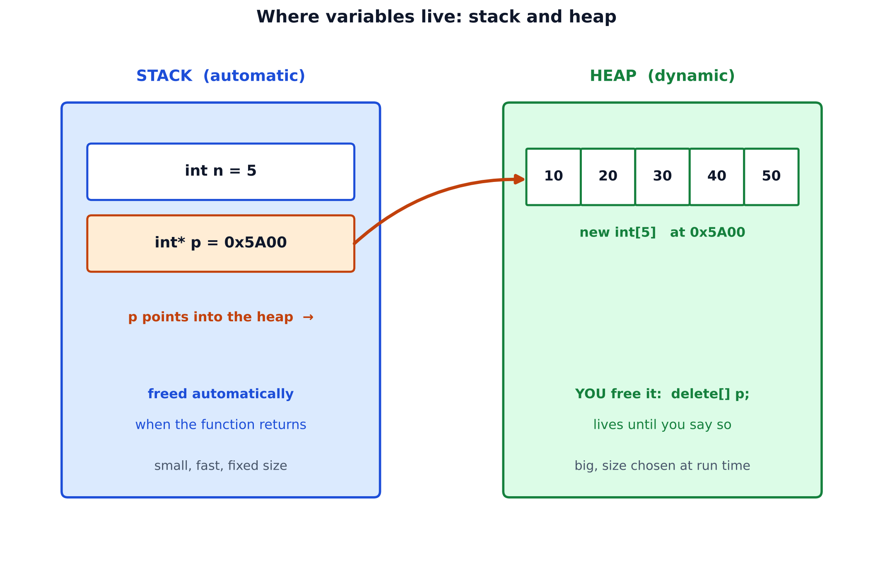
2-rasm. Stek va heap: ko'rsatkich (p) stekda, u ko'rsatayotgan massiv heap'da turadi.
Savol: int a[n]; (n — foydalanuvchi kiritgan o'zgaruvchi) deb yozsak-chi? Standart C++ da bu ruxsat etilmaydi (ba'zi kompilyatorlar qo'shimcha sifatida qo'llaydi, lekin ishonib bo'lmaydi). To'g'ri yo'l — dinamik massiv.
4. new va delete
- new tur; — bitta qiymat uchun joy ajratadi: int* single = new int(99);
- new tur[n]; — n elementli massiv uchun joy ajratadi va uning boshiga ko'rsatkich qaytaradi: int* d = new int[n]; — n ish vaqtida aniqlanadi (masalan, cin >> n dan keyin).
- delete p; — bitta qiymatni bo'shatadi; delete[] p; — massivni bo'shatadi. new[] ga albatta delete[], new ga delete mos keladi, aralashtirish noaniq natijaga olib keladi.
Oltin qoida: har bir new ga aynan bitta delete. Bo'shatilgandan keyin p = nullptr; qo'ying.
Uchta tipik xato:
- Memory leak (xotira oqishi): delete unutiladi yoki ko'rsatkich bo'shatilmasdan qayta tayinlanadi — eski blokka yo'l yo'qoladi.
- Dangling pointer: delete dan keyin ko'rsatkichdan foydalanish.
- Double delete: bitta blokni ikki marta bo'shatish — dastur qulaydi.
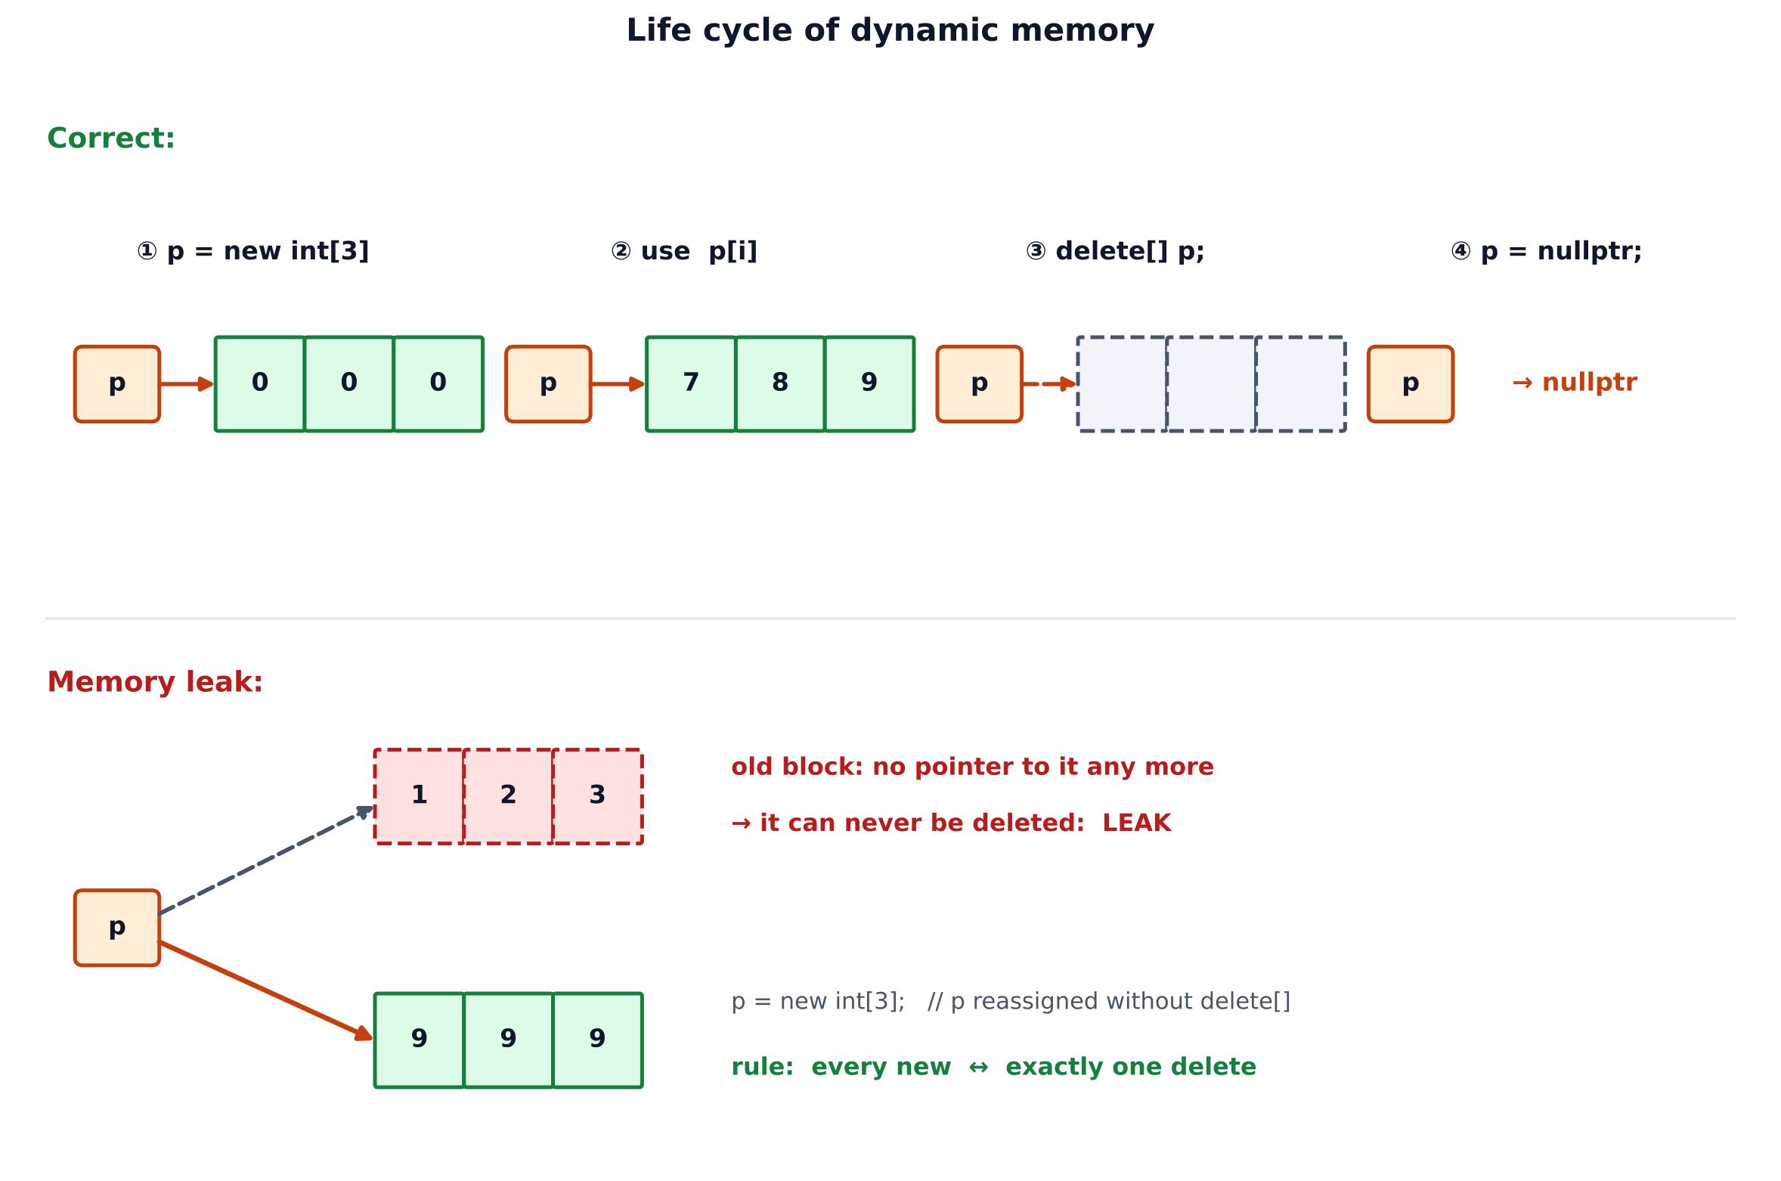
3-rasm. Dinamik xotiraning hayot sikli va xotira oqishi (leak) holati.
5. Dinamik massivni kattalashtirish
Dinamik massivning o'lchamini o'zgartirib bo'lmaydi. Kattaroq kerak bo'lsa: yangi katta blok ajratamiz, eski elementlarni nusxalaymiz, eskisini delete[] bilan bo'shatamiz va ko'rsatkichni yangisiga o'tkazamiz. Bu aynan std::vector ichida ham bajariladigan ish (C12 mavzusida).
int* grow(int* old, int oldSize, int newSize) {
int* bigger = new int[newSize];
for (int i = 0; i < oldSize; i++) bigger[i] = old[i];
for (int i = oldSize; i < newSize; i++) bigger[i] = 0;
delete[] old;
return bigger;
}

6. Amaliyot
Dastur ikki qismdan iborat. Birinchisida statik massiv ko'rsatkich arifmetikasi bilan ko'riladi, yig'iladi va har bir element ko'rsatkich orqali 2 ga ko'paytiriladi. Ikkinchisida o'lchami o'zgaruvchi n bilan berilgan dinamik massiv yaratiladi (haqiqiy dasturda cin >> n), to'ldiriladi, yig'indisi hisoblanadi, 8 elementgacha kattalashtiriladi va delete[] bilan bo'shatiladi.
Python va Kotlin'dagi nusxalar massiv indeksi orqali ko'rsatkichni taqlid qiladi; xotirani bo'shatishni ular axlat yig'uvchiga qoldiradi.
Dastur kodi (C++):
#include <iostream>
using namespace std;

// Massivni ko'rsatkich arifmetikasi bilan yig'ish
int sumWithPointer(const int* begin, const int* end) {
int s = 0;
for (const int* q = begin; q != end; q++) s += *q;
return s;
}

// Dinamik massivni kattalashtirish: yangi blok, nusxalash, eskisini bo'shatish
int* grow(int* old, int oldSize, int newSize) {
int* bigger = new int[newSize];
for (int i = 0; i < oldSize; i++) bigger[i] = old[i];
for (int i = oldSize; i < newSize; i++) bigger[i] = 0;
delete[] old;
return bigger;
}

int main() {
// 1-qism: ko'rsatkich va massiv
int a[5] = {10, 20, 30, 40, 50};
int* p = a; // a = &a[0]
cout << "a[2] = " << a[2] << ", *(p + 2) = " << *(p + 2) << ", p[2] = " << p[2] << "\n";
cout << "first = " << *p << ", last = " << *(p + 4) << "\n";
cout << "end - begin = " << (a + 5) - a << "\n";
cout << "sum = " << sumWithPointer(a, a + 5) << "\n";
cout << "address step is sizeof(int): "
<< ((char*)(p + 1) - (char*)p == (long)sizeof(int) ? "true" : "false") << "\n";

// elementlarni ko'rsatkich bilan o'zgartirish
for (int* q = a; q != a + 5; q++) *q *= 2;
cout << "doubled:";
for (int i = 0; i < 5; i++) cout << " " << a[i];
cout << "\n";

// 2-qism: dinamik xotira — o'lcham ish vaqtida ma'lum bo'ladi
int n = 6; // (haqiqiy dasturda: cin >> n;)
int* d = new int[n];
for (int i = 0; i < n; i++) d[i] = i * i;
cout << "dynamic:";
for (int i = 0; i < n; i++) cout << " " << d[i];
cout << "\n";
cout << "dynamic sum = " << sumWithPointer(d, d + n) << "\n";

d = grow(d, n, 8);
n = 8;
d[6] = 36; d[7] = 49;
cout << "grown: ";
for (int i = 0; i < n; i++) cout << " " << d[i];
cout << "\n";

delete[] d; // har bir new[] ga bitta delete[]
d = nullptr; // osilib qolgan ko'rsatkichdan saqlanish
cout << "freed, d is null: " << (d == nullptr ? "true" : "false") << "\n";

// bitta qiymat uchun new / delete
int* single = new int(99);
cout << "single = " << *single << "\n";
delete single;
return 0;
}

Dastur chiqishi:
a[2] = 30, *(p + 2) = 30, p[2] = 30
first = 10, last = 50
end - begin = 5
sum = 150
address step is sizeof(int): true
doubled: 20 40 60 80 100
dynamic: 0 1 4 9 16 25
dynamic sum = 55
grown: 0 1 4 9 16 25 36 49
freed, d is null: true
single = 99

Python va Kotlin variantlari ham tayyor — ularni saytdagi "Kod Misoli" muharririda ishga tushirish mumkin; chiqish C++ bilan bir xil.
Natijani o'qish:
- a[2], *(p + 2) va p[2] — uchalasi 30: yozuvlar ekvivalent.
- end - begin = 5 — ikki ko'rsatkich orasidagi elementlar soni; yig'indi 150.
- Har bir element 2 ga ko'paytirildi: 20 40 60 80 100.
- Dinamik massiv: kvadratlar 0 1 4 9 16 25 (yig'indi 55); 8 ga kattalashtirilgach yangi katakchalarga 36 va 49 yozildi.
- Oxirida d == nullptr — osilib qolgan ko'rsatkichdan saqlanildi.
7. Mustaqil topshiriqlar
- Massivni ko'rsatkichlar bilan teskari aylantiring: bitta ko'rsatkich boshida, ikkinchisi oxirida.
- Foydalanuvchi kiritgan n ta sondan iborat dinamik massiv yarating, o'rtachasini toping va xotirani bo'shating.
- Dinamik massivni ikki barobar kattalashtirib, to'lib qolganda yangi element qo'shadigan append(int*& arr, int& size, int& cap, int value) ni yozing.
- Ataylab xotira oqishi bo'lgan kod yozing va g++ -fsanitize=address bilan ishga tushirib, xabarni o'qing.
- Dinamik 2D massiv yarating: int** m = new int*[R]; ... va to'g'ri bo'shating (avval har qatorni, keyin m ni).
8. Nazorat savollari
- p + 1 ko'rsatkichni necha baytga siljitadi, agar p — int* bo'lsa?
- a[i] va *(a + i) orasidagi bog'liqlik nima?
- Stek va heap orasidagi asosiy farqlar?
- Nima uchun new[] ga delete[] mos kelishi shart?
- Xotira oqishi nima va u dasturga qanday ta'sir qiladi?
Manbalar
- C++ Pointers — tutorialspoint.com
- C++ Dynamic Memory — tutorialspoint.com
- C++ Arrays — tutorialspoint.com
C12. Vektorlar va ular ustida amallar
1. Nima uchun vektor?
Oddiy massivning ikkita og'ir kamchiligi bor: o'lchami qat'iy va xotirani qo'lda boshqarish (C11 dagi new/delete). std::vector — shu muammolarni hal qiluvchi standart kutubxona sinfi: o'zi o'sadigan massiv. U xotirani avtomatik boshqaradi, o'lchamni biladi va massivning barcha qulayliklarini (indeks bo'yicha tez murojaat) saqlab qoladi.
Ulash: #include <vector>. E'lon: vector<int> v; (bo'sh), vector<int> v(5, 0); (5 ta nol), vector<int> v = {1, 2, 3};. Vektor elementlari xotirada massiv kabi ketma-ket turadi, shuning uchun v[i] — O(1).
2. Asosiy amallar
Amal | Yozilishi | Murakkablik
Oxiriga qo'shish | v.push_back(x) | O(1) amortizatsiyalangan
Oxirgisini o'chirish | v.pop_back() | O(1)
Indeks bo'yicha murojaat | v[i] | O(1)
Xavfsiz murojaat | v.at(i) | O(1), chegaradan chiqsa istisno
O'rtaga qo'shish | v.insert(v.begin() + i, x) | O(n)
O'rtadan o'chirish | v.erase(v.begin() + i) | O(n)
O'lcham, bo'shlik | v.size(), v.empty() | O(1)
Hammasini tozalash | v.clear() | O(n)

Ko'rib chiqish ikki usulda: for (int x : v) { ... } (range-for, eng qulay) yoki indeks bilan for (size_t i = 0; i < v.size(); i++). v.size() size_t (ishorasiz) qaytaradi — uni int bilan taqqoslashda ehtiyot bo'ling.
[] va at() farqi: v[100] chegarani tekshirmaydi (noaniq xatti-harakat), v.at(100) esa out_of_range istisnosini tashlaydi, uni try / catch bilan ushlash mumkin. O'rganish davrida at() xavfsizroq.
3. size va capacity: hajm qanday o'zgaradi
Vektorda ikkita hajm tushunchasi bor:
- size() — hozir nechta element bor;
- capacity() — qayta xotira so'ramay nechta element sig'adi.
push_back da joy qolgan bo'lsa, element yangi katakka yoziladi (tez). Joy tugagan bo'lsa, vektor: (1) taxminan ikki barobar katta yangi blok ajratadi, (2) eski elementlarni unga ko'chiradi, (3) eski blokni bo'shatadi, (4) so'ng yangi elementni qo'shadi.
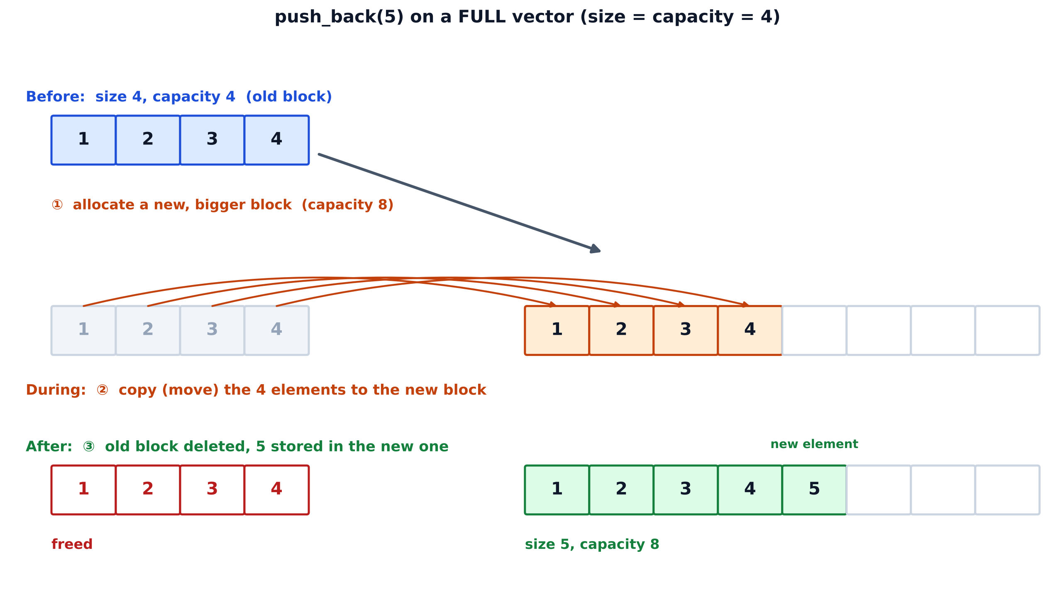
1-rasm. To'lgan vektorga push_back(5): yangi blok ajratish, ko'chirish, eskisini bo'shatish.
GCC da quyidagi ketma-ketlik kuzatiladi: capacity 1, 2, 4, 8, 16, 32 — har gal ikki barobar. Ko'chirish qimmat (O(n)), lekin ikki barobar kattalashtirish tufayli kam uchraydi; shu sababli o'rtacha (amortizatsiyalangan) narx O(1). Aniq o'sish koeffitsiyenti kutubxonaga bog'liq (GCC — 2×, ba'zi boshqalarida 1.5×), shuning uchun kodda aniq qiymatga tayanmang.
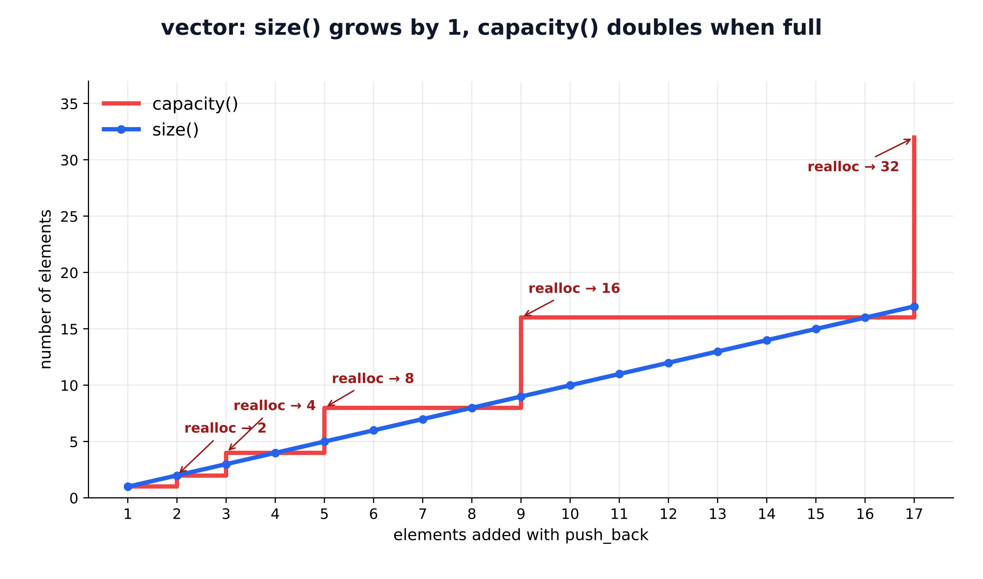
2-rasm. 17 marta push_back: size bittadan o'sadi, capacity zinapoyasimon (2 barobar) ortadi.
Agar elementlar soni oldindan ma'lum bo'lsa, v.reserve(n) bilan joyni oldindan zaxiralab, ko'chirishlarni butunlay yo'qotish mumkin.
4. Qo'shish va o'chirish: siljitish narxi
insert va erase oxiridan boshqa joyda ishlasa, ularning o'ng tomonidagi barcha elementlar siljiydi: qo'shishda bir katak o'ngga, o'chirishda bir katak chapga. Shuning uchun bu amallar O(n). Ko'p qo'shish/o'chirish kerak bo'lgan joy o'rtada bo'lsa, vektor emas, bog'langan ro'yxat (A11–A12) qulayroq.
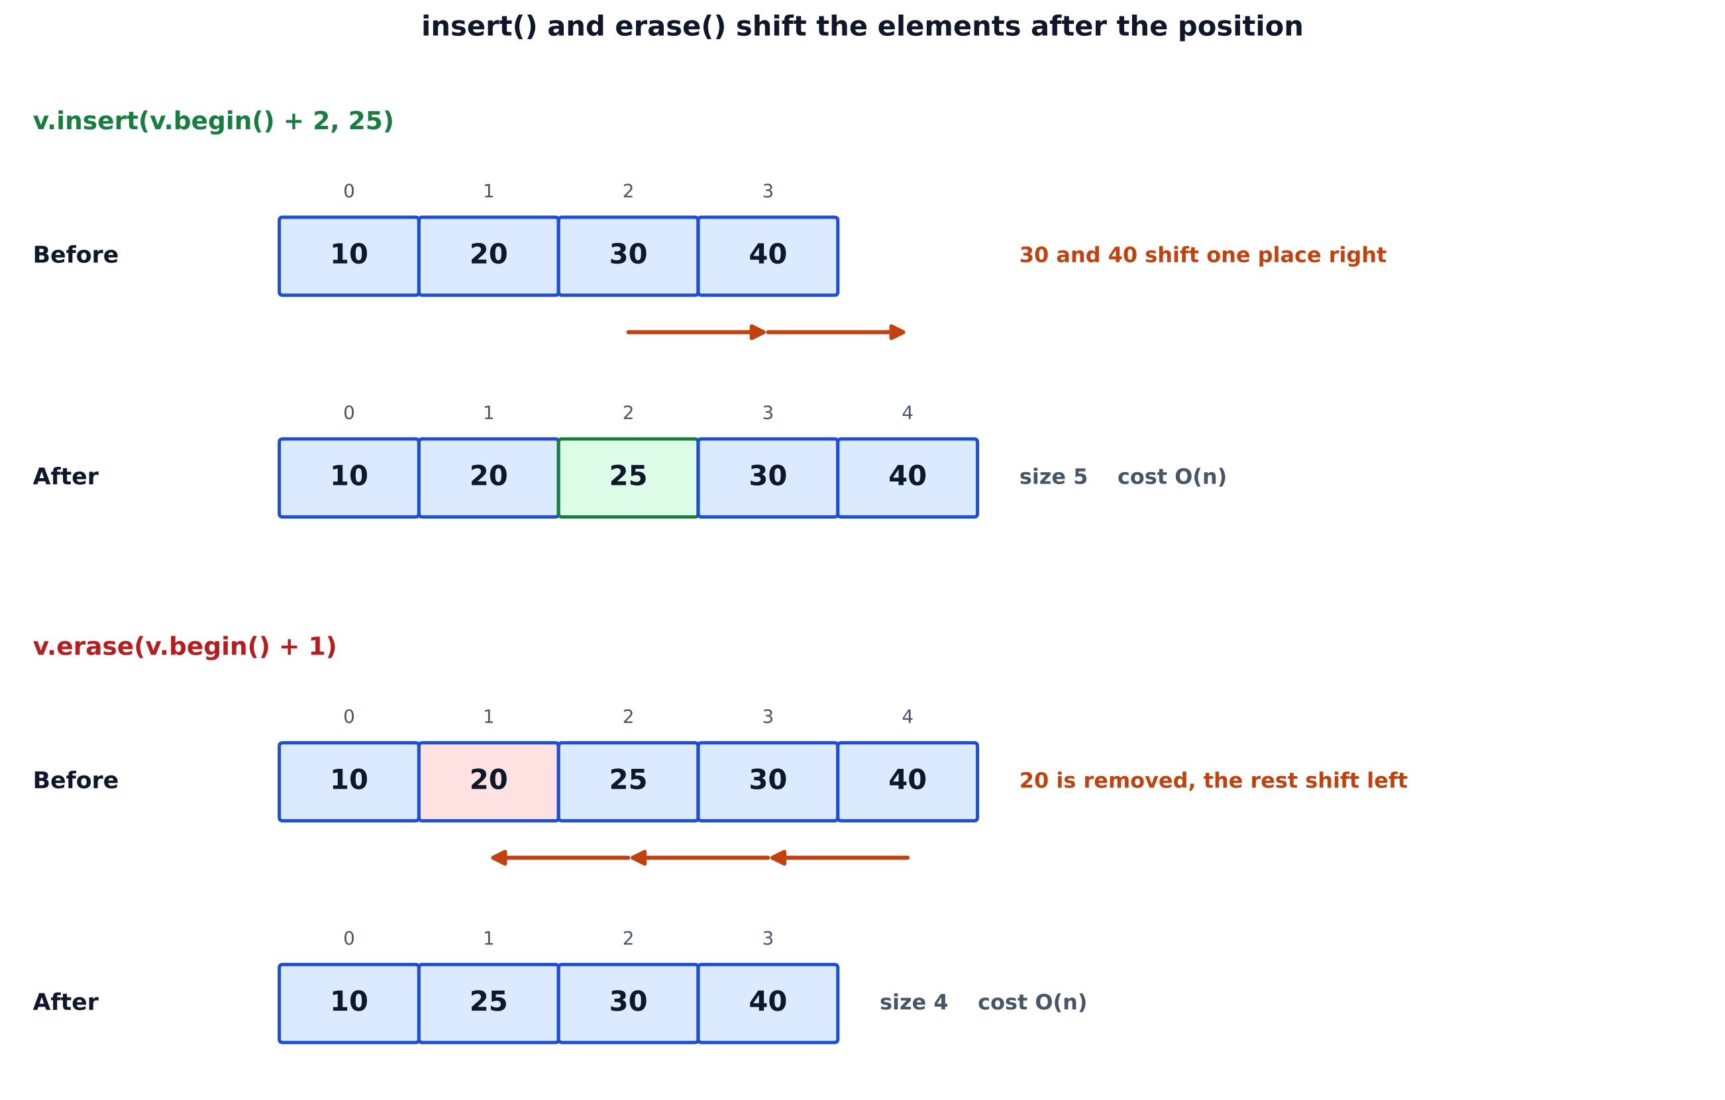
3-rasm. insert(v.begin() + 2, 25) elementlarni o'ngga, erase(v.begin() + 1) esa chapga suradi.
Iterator bilan ehtiyot bo'ling: insert, erase va xotira qayta ajratilgan push_backdan keyin avvalgi iterator va ko'rsatkichlar yaroqsiz bo'lib qolishi mumkin.
5. Bir masala — ikki yechim: massiv va vektor
Masala: {5, 12, 7, 20, 3, 8, 14, 1} dan juft sonlarni ajratib olish.
Jihat | Massiv (int[]) | Vektor (vector<int>)
Natija o'lchami | Oldindan ma'lum bo'lmasa, eng yomon holatga hajm olish kerak (8) | Kerak bo'lgancha o'sadi (push_back)
Hisoblagich | cnt ni qo'lda yuritish | size() tayyor
Xotira bo'shatish | Statik — avtomatik; dinamik — delete[] | Avtomatik
Xavfsiz murojaat | Yo'q | at() mavjud
Funksiyaga uzatish | Faqat ko'rsatkich + o'lcham | Havola bilan to'liq tuzilma

Ikkala yechim ham 4 ta juft son topadi, lekin vektor kodi qisqaroq va xatoga kamroq moyil. Massiv esa juda kichik, qat'iy o'lchamli, tezlik muhim ma'lumotlarda qulay.
6. Amaliyot
Dastur vektorning butun hayot siklini ko'rsatadi: bo'sh vektor, 17 ta push_back (capacity o'zgarishini kuzatish — CAP qatorlari), pop_back, erase, insert, at() bilan chegaradan chiqishni ushlash, yig'indi, so'ng juft sonlar masalasi ikki usulda va clear().
Python va Kotlin'da standart ro'yxatning capacity'si ochiq ko'rsatilmaydi, shuning uchun u qatorlar faqat C++ chiqishida bo'ladi.
Dastur kodi (C++):
#include <iostream>
#include <vector>
#include <stdexcept>
using namespace std;

void show(const vector<int>& v, const char* name) {
cout << name << " = [";
for (size_t i = 0; i < v.size(); i++) cout << (i ? ", " : "") << v[i];
cout << "] size=" << v.size() << "\n";
}

int main() {
vector<int> v;
show(v, "v");

// push_back va sig'im (capacity) o'zgarishi
size_t lastCap = v.capacity();
for (int i = 1; i <= 17; i++) {
v.push_back(i * 10);
if (v.capacity() != lastCap) {
cout << "CAP size=" << v.size() << " capacity " << lastCap << " -> " <<
v.capacity() << "\n";
lastCap = v.capacity();
}
}
show(v, "v");

v.pop_back(); // oxirgini o'chirish — O(1)
v.erase(v.begin() + 1); // 1-indeksni o'chirish — O(n)
v.insert(v.begin() + 2, 25); // 2-indeksga qo'shish — O(n)
cout << "front=" << v.front() << " back=" << v.back() << " v[2]=" << v[2] << "\n";
show(v, "v");

// xavfsiz murojaat: at() chegaradan chiqsa istisno tashlaydi
try {
cout << v.at(100) << "\n";
} catch (const out_of_range&) {
cout << "out_of_range caught\n";
}

// ko'rib chiqish: range-for va indeks bilan
long long sum = 0;
for (int x : v) sum += x;
cout << "sum=" << sum << "\n";

// Bir masala ikki usulda: massivdan juft sonlarni ajratib olish
int arr[8] = {5, 12, 7, 20, 3, 8, 14, 1};
int evenArr[8]; // o'lcham oldindan "ehtiyot bilan" olinadi
int cnt = 0;
for (int i = 0; i < 8; i++)
if (arr[i] % 2 == 0) evenArr[cnt++] = arr[i];
cout << "array : count=" << cnt << " first=" << evenArr[0] << " last=" << evenArr[cnt -
1] << "\n";

vector<int> evenVec; // o'lcham o'zi o'sadi
for (int x : arr)
if (x % 2 == 0) evenVec.push_back(x);
cout << "vector: count=" << evenVec.size() << " first=" << evenVec.front() << " last="
<< evenVec.back() << "\n";

v.clear();
cout << "after clear: size=" << v.size() << " empty=" << (v.empty() ? "true" : "false")
<< "\n";
cout << "CAP capacity stays " << (v.capacity() >= 17 ? "large" : "small") << "\n";
return 0;
}

Dastur chiqishi:
v = [] size=0
CAP size=1 capacity 0 -> 1
CAP size=2 capacity 1 -> 2
CAP size=3 capacity 2 -> 4
CAP size=5 capacity 4 -> 8
CAP size=9 capacity 8 -> 16
CAP size=17 capacity 16 -> 32
v = [10, 20, 30, 40, 50, 60, 70, 80, 90, 100, 110, 120, 130, 140, 150, 160, 170] size=17
front=10 back=160 v[2]=25
v = [10, 30, 25, 40, 50, 60, 70, 80, 90, 100, 110, 120, 130, 140, 150, 160] size=16
out_of_range caught
sum=1365
array : count=4 first=12 last=14
vector: count=4 first=12 last=14
after clear: size=0 empty=true
CAP capacity stays large

Python va Kotlin variantlari ham tayyor — ularni saytdagi "Kod Misoli" muharririda ishga tushirish mumkin; chiqish C++ bilan bir xil.
Natijani o'qish:
- Birinchi CAP qatori: size = 1 da capacity 0 dan 1 ga; keyin 2, 4, 8, 16, 32 — ikki barobar o'sish. 17-element qo'shilganda 16 dan 32 ga o'tdi.
- pop_back (170 o'chdi), erase(begin + 1) (20 o'chdi), insert(begin + 2, 25): ro'yxat [10, 30, 25, 40, ...] ga aylandi, size = 16.
- v.at(100) out_of_range ni tashladi va dastur uni ushladi.
- Ikkala usul ham 4 ta juft sonni (12, 20, 8, 14) topdi.
- clear() dan keyin size() = 0, lekin capacity saqlanadi (xotira qaytarilmaydi).
7. Mustaqil topshiriqlar
- Foydalanuvchidan 0 kiritilguncha sonlar o'qing va vektorga yig'ing (massiv bo'lsa o'lchamni oldindan bilish kerak edi!). So'ng o'rtachasini hisoblang.
- Vektordan barcha manfiy sonlarni o'chiring (erase ni sikl ichida ishlatishda ehtiyot bo'ling yoki remove_if o'rganing).
- reserve(1000) chaqirilgan va chaqirilmagan holatda 1000 ta push_back da capacity o'zgarishlari sonini solishtiring.
- Ikki vektorni (saralangan) bitta saralangan vektorga birlashtiring (merge).
- Vektorni teskari aylantiring: ikki indeks bilan va reverse(v.begin(), v.end()) bilan.
- vector<vector<int>> yordamida 3×4 matritsa yarating, to'ldiring va chop eting.
Platformadagi mashqlar: Remove Element, Merge Sorted Array.
8. Nazorat savollari
- size() va capacity() orasidagi farq nima?
- Nima uchun push_back o'rtacha O(1) hisoblanadi, garchi ba'zan O(n) bo'lsa ham?
- v[i] va v.at(i) orasidagi farq nimada?
- Nima uchun insert va erase O(n)?
- Qaysi hollarda vektor o'rniga oddiy massivni tanlaysiz?
Manbalar
- C++ Library — vector — tutorialspoint.com

